江津区推进农业农村现代化“十四五”规划
（2021—2025年）

2021年12月
目 录

第一章 开启农业农村现代化新征程 5
第一节 发展基础 5
第二节 发展环境 7
第三节 指导思想 9
第四节 基本原则 9
第五节 总体目标 10
第二章 巩固拓展脱贫攻坚成果同乡村振兴有效衔接 13
第一节 建立健全防止返贫动态监测和帮扶长效机制 13
第二节 巩固提升脱贫攻坚成果 14
第三节 分层分类全面推进乡村振兴 15
第三章 加快培育壮大现代乡村产业 16
第一节 优化农业生产空间 17
第二节 构建“1324”高效农业产业体系 19
第三节 提升农产品加工业 40
第四节 做靓乡村休闲旅游业 43
第四章 提升现代山地特色高效农业质量效益和竞争力 45
第一节 夯实农业基础设施 45
第二节 打造乡村产业发展新高地 47
第三节 提升现代农业经营体系 48
第四节 加强现代农业流通体系建设 49
第五节 推进质量兴农品牌强农 51
第五章 提升农业农村科技和装备水平 53
第一节 加快建设“智慧农业·数字乡村” 53
第二节 增强农业农村科技和装备运用能力 55
第三节 健全农业农村科技服务体系 56
第六章 推动农业农村绿色发展 57
第一节 积极推进农业绿色生产 57
第二节 强化农业资源保护 59
第三节 加强乡村生态保护与修复 60
第七章 积极融入成渝现代高效特色农业带 62
第一节 全面建设成渝农业农村协同发展先行区 62
第二节 有序建设泸永江融合发展示范区 62
第三节 巩固建设渝川黔现代山地特色高效农业示范区 64
第四节 大力推进区域联动融合发展 64
第八章 实施乡村建设行动 66
第一节 科学推进乡村规划建设 66
第二节 实施农村人居环境整治提升行动 67
第三节 推动基础设施向乡村延伸 69
第四节 推进乡村公共服务一体化 70
第五节 全面加强乡村人才队伍建设 72
第九章 提升乡村治理能力和水平 73
第一节 强化党组织对农村基层治理的领导 73
第二节 推进乡村治理“三治”结合 74
第三节 健全农村基层治理体系 75
第十章 促进农民收入较快增长 77
第一节 促进农民工资性收入增长 77
第二节 拓宽农民经营性增收渠道 78
第三节 激活农民财产增收潜能 78
第四节 强化农民转移性收入保障 79
第十一章 全面深化农村改革 79
第一节 深化农村土地制度改革 79
第二节 促进城乡资本自由流动 81
第三节 扩面深化农村“三变”改革 82
第四节 推进“三社”融合发展 83
第十二章 强化规划实施保障 84
第一节 坚持党的全面领导 84
第二节 强化项目谋划落地 84
第三节 积极动员社会参与 85
第四节 强化规划监督评估 85

为认真贯彻落实党的十九届五中全会精神和习近平总书记关于“三农”工作重要论述以及对重庆提出的系列重要指示要求，全面推进乡村振兴，加快农业农村现代化，根据《重庆市国民经济和社会发展第十四个五年规划和二O三五年远景目标纲要》《成渝地区双城经济圈建设规划纲要》《重庆市推进农业农村现代化“十四五”规划》和《重庆市江津区国民经济和社会发展第十四个五年规划和二O三五年远景目标纲要》，编制本规划。

开启农业农村现代化新征程
“十四五”时期是我国全面建成小康社会、实现第一个百年奋斗目标之后，乘势而上开启全面建设社会主义现代化国家新征程、向第二个百年奋斗目标进军的第一个五年。要准确把握新发展阶段对“三农”工作的新要求，奋力开创我区农业农村现代化建设新局面。

第一节 发展基础
“十三五”时期，特别是党的十九大以来，区委、区政府团结带领全区人民，聚全力抓攻坚、以实干促振兴，农业农村发展取得新进步，为全区经济持续健康发展夯基固本。到2020年，实现农业总产值168.71亿元、农业增加值119.1亿元，年均分别增长8.8%、4.3%。
脱贫攻坚战取得全面胜利。累计投入各类扶贫资金12.1亿元，15个市级贫困村基础设施不断完善，贫困群众“两不愁三保障”问题全面解决，现行标准下9412户29654人稳定脱贫，贫困户人均纯收入达12442元，较2015年翻一番。市级脱贫攻坚成效考核连续五年获得“好”的等次。
乡村产业取得长足发展。主要农产品供给充足、保障有力，产业体系、品牌体系更加完善。优势产业花椒产业面积突破50万亩，产值实现32.5亿元。农产品加工、乡村休闲旅游、农产品电商等新业态蓬勃发展。成功创建江津花椒国家现代农业产业园，先锋镇、吴滩镇成功创建国家农业产业强镇。获得“全国硒资源变硒产业十佳地区”“中国特色农产品优势区（江津花椒）”“全国农村一二三产业融合发展先导区（花椒）”“全国农村产业融合发展试点示范区”等殊荣。
乡村振兴迈出坚实步伐。乡村振兴制度框架和政策体系基本形成，“三年行动计划”部署的重点项目基本完成，“十大重点工程”顺利实施，完成示范院落整治113个，创建市级“宜居村庄”62个，鹤山坪、黄庄、鲁能等人居环境成片示范整治初具形象。“2+3+10”试验示范效果明显，先锋镇获评重庆市乡村振兴贡献奖先进集体，永兴镇黄庄村获评中国美丽休闲乡村，油溪镇大坡村入选第二届中国美丽乡村百佳范例，珞璜镇合解村原创村歌在农民丰收节系列活动中荣获全国村歌大赛第一名。
生态环境得到明显改善。2018年在全国长江干流率先完成了306艘捕捞渔船、544名渔业船员（渔民）的退捕转产任务。化肥、农药施用量年均降幅达到1.3%，农产品质量安全监测合格率稳定在99%以上，畜禽粪污资源化利用率达到92.28%，秸秆综合利用率达到86.65%。
农村改革走在全市前列。“三变”改革稳步扩面。农村集体经济“空壳村”全部消除。全市首创开展花椒收益保险，组建花椒农业产业化联合体，全国首创建设“花椒银行”模式获得市级高度肯定。纳入“全国乡村治理体系建设试点”“全国农民合作社质量提升整地区推进试点”。

第二节 发展环境
当前和今后一个时期，全区农业农村发展面临诸多机遇和有利条件。从国家政策导向看，以习近平同志为核心的党中央高度重视“三农”工作，把稳定农业基本盘、守好“三农”基础作为应变局、开新局的“压舱石”，把乡村建设摆在社会主义现代化建设的重要位置，着力补短板、锻长板、筑底板；构建新发展格局，把战略基点放在扩大内需上，农村有巨大空间，可以大有作为。从区域发展战略看，成渝现代高效特色农业带建设，给江津农业农村带来诸多政策利好、投资利好、项目利好。重庆市“一区两群”协调发展全面发力，江津作为重庆中心城区同城化发展先行区，分担和承接重庆中心城区功能，为农业农村现代化带来前所未有的机遇。从技术创新看，新一轮农业科技革命正在孕育大的突破，攻克“卡脖子”技术、打好种业翻身仗和现代信息技术广泛应用，必将为农业农村转型发展深度赋能。从自身发展看，全区经济社会高质量发展为农业农村现代化提供了更为宽广的舞台和实力保障；建设城乡融合发展试验区，必将纵深推进农业农村改革和城乡融合发展，进一步激发城乡资源要素活力。
同时，当前国际环境不确定性明显增加，新冠肺炎疫情影响广泛深远，全球经济低迷，贸易保护主义抬头，产业链供应链不稳定，粮食安全和农业农村发展面临新的挑战。江津也还面临农业机械化水平、乡村数字化水平、农业科技进步贡献率亟需加快提升，产业链条不完整，城乡融合发展的体制机制和政策体系不完善，农村改革进入深水区，巩固拓展脱贫攻坚成果任务重，农民增收难度加大，加快农业农村现代化面临新的挑战。
谋划推动我区“十四五”农业农村现代化，要深刻把握中华民族伟大复兴战略全局和世界百年未有之变局，深刻认识江津区情、农情，主动融入国家战略，抓住战略机遇，积极应对风险挑战。充分发挥农业农村“压舱石”和“战略后院”作用，切实保障粮食等重要农产品供给，扩大农业农村有效投资，建立健全城乡融合发展新机制，统筹推进乡村振兴战略和新型城镇化，优化农业产业结构，提升农业质量效益和竞争力，加快推进农业农村现代化。

第三节 指导思想
以习近平新时代中国特色社会主义思想为指导，深入贯彻党的十九大和十九届二中、三中、四中、五中、六中全会精神，全面落实习近平总书记对重庆提出的营造良好政治生态，坚持“两点”定位、“两地”“两高”目标、发挥“三个作用”和推动成渝地区双城经济圈建设等重要指示要求，坚持稳中求进工作总基调，统筹推进“五位一体”总体布局，协调推进“四个全面”战略布局，立足新发展阶段，贯彻新发展理念，融入新发展格局，以推动高质量发展为主题，以深化农业供给侧结构性改革为主线，以改革创新为动力，以科技装备为支撑，以满足人民日益增长的美好生活需要为根本目的，优先发展农业农村，全面推进乡村振兴，着力保供固安全、振兴畅循环，推动质量兴农、绿色兴农、品牌强农，加快构建现代农业产业体系、生产体系、经营体系，实施乡村建设行动，推动成渝一体化、城乡融合化、产业集群化、生产智能化、经营股份化、产品绿色化、乡村数字化，促进农业高质高效、乡村宜居宜业、农民富裕富足。

第四节 基本原则
坚持党的全面领导。坚持党对农村工作的全面领导，确保党在农村工作中总揽全局、协调各方，保证农业农村现代化沿着正确的方向前进。
坚持新发展理念。把创新、协调、绿色、开放、共享的新发展理念贯穿农业农村现代化全过程，加快转变发展方式，实现更高质量、更有效率、更加公平、更可持续、更为安全的发展。
坚持系统观念。整体谋划农村经济建设、政治建设、文化建设、社会建设、生态文明建设和党的建设，强化风险意识和底线思维，全面协调推动农业农村现代化建设。
坚持农业农村优先发展。强化政策供给，在资金投入、要素配置、公共服务、干部配备等方面优先保障农业农村发展，加快补齐农业农村短板。
坚持深化改革。巩固和完善农村基本经营制度，全面深化农村改革，建立健全城乡融合发展体制机制和政策体系，激发农业农村发展活力。
坚持农民主体地位。坚持以人民为中心的发展思想，充分尊重农民意愿，调动农民的积极性、主动性、创造性，不断实现农民对美好生活的向往。
坚持分类推进。科学把握农业农村发展的差异性，分类指导、分区施策，分层分类全面推进乡村振兴。

第五节 总体目标
按照“五年重大进展、十年显著见效、十五年基本实现农业农村现代化”的要求，到2025年确保实现“一个衔接、一个高于、两个突破、三个打造”，即实现巩固拓展脱贫攻坚成果同乡村振兴有效衔接，农村常住居民人均可支配收入增速高于全市平均水平，农业农村高质量发展、城乡融合发展取得积极突破，全力打造“全国知名富硒产业发展高地”“全国花椒产业集聚地”“全国农产品加工示范地”。
粮食等重要农产品供给有效保障。粮食播种面积保持稳定，粮食生产能力保持稳定，供给保障能力稳步提升。生猪产能全面恢复，畜禽产业转型升级取得重要进展，其他重要农产品保持合理自给水平。
农业质量效益和竞争力显著提升。现代山地特色高效农业产业体系、生产体系、经营体系更加健全完善，农业规模化、集约化、标准化水平进一步提高。农村一二三产业深度融合，产业链优化升级，第一产业增加值年均增长4%左右，农产品加工产值与农业总产值比达到2.5︰1，休闲农业与乡村旅游收入达到100亿元，农业耕种收综合机械化率达到65%。
乡村建设行动取得明显成效。村庄布局进一步优化，城乡基础设施一体化建设管理水平明显提高，交通、供水、能源、信息等农村基础设施更加完备，城乡基本公共服务均等化明显提高，农村人居环境整体提升，美丽乡村颜值更高、气质更佳。
城乡区域发展更加协调。农村改革全面深化，城乡一体融合发展的体制机制更加健全，国家城乡融合发展试验区重庆西部片区（江津区）建设取得显著成效。
生态环境显著改善。山水林田湖草沙系统治理扎实推进，畜禽粪污资源化利用率达到93%，农业面源污染得到有效遏制，基本建成生活环境优美，生态环境良好，人与自然和谐共生的美丽宜居乡村。
乡村治理能力明显增强。农村基层组织、干部队伍建设全面加强，党组织战斗力凝聚力显著提升，农民法制意识、乡风文明程度较大提高，基层群众自治组织、村级集体经济组织功能作用充分发挥，乡村治理体系和治理能力现代化加快推进，农村发展安全保障更加有力，社会和谐稳定。
农民获得感幸福感安全感显著增强。脱贫攻坚成果巩固拓展，不发生规模性返贫。农民收入增长与经济增长同步推进，农村常住居民人均可支配收入年均增长8.5%以上，城乡居民收入比下降到1.9:1，共同富裕迈出坚实步伐。
表1-1 江津区推进农业农村现代化“十四五”指标表
分类 | 相关指标 | 单位 | 2020年 | 2025年 | 指标  属性
农业高质高效 | 第一产业增加值 | 亿元 | 117.75 | 143.26 | 预期性
农业高质高效 | 粮食总产量 | 万吨 | 63.5 | ≥63.5 | 约束性
农业高质高效 | 肉类总产量 | 万吨 | 6.9 | 8 | 预期性
农业高质高效 | 农产品加工产值与农业总产值比 | - | 1.4:1 | 2.5:1 | 预期性
农业高质高效 | 休闲农业与乡村旅游收入 | 亿元 | 62.2 | 100 | 预期性
农业高质高效 | 耕地中高标准农田占比 | % | 54.17 | 76.30 | 预期性
农业高质高效 | 农田灌溉水有效利用系数 | - | 0.507 | 0.522 | 预期性
农业高质高效 | 农业科技进步贡献率 | % | 62.4 | 64 | 预期性
农业高质高效 | 农作物耕种收综合机械化率 | % | 59 | 65 | 预期性
农业高质高效 | 亩均化肥（农药）施用强度 | 公斤/亩 | 16.39（0.13） | 15.59（0.12） | 约束性
农业高质高效 | 畜禽粪污资源化利用率 | % | 92.28 | 93 | 约束性
农业高质高效 | 农产品质量安全例行监测合格率 | % | 99 | 99.5 | 约束性
乡村宜居宜业 | 农村自来水普及率 | % | 87.6 | 90 | 预期性
乡村宜居宜业 | 农村公路村民小组通畅率 | % | 100 | 100 | 预期性
乡村宜居宜业 | 农村生活污水治理率 | % | 40 | 45 | 预期性
乡村宜居宜业 | 农村卫生户厕普及率 | % | 85.64 | 90 | 预期性
乡村宜居宜业 | 区级以上文明村占比 | % | 61 | 65 | 预期性
乡村宜居宜业 | 乡村医生中执业（助理）医师比例 | % | 30 | 37 | 预期性
乡村宜居宜业 | 农村义务教育学校专任教师本科以上学历比例 | % | 76.89 | 80 | 预期性
乡村宜居宜业 | 建有综合服务站的村占比 | % | 100 | 100 | 预期性
农民富裕富足 | 农村常住居民人均可支配收入 | 元 | 21698 | 32626 | 预期性
农民富裕富足 | 城乡居民可支配收入比 | - | 1.93:1 | 1.9:1 | 预期性
农民富裕富足 | 集体收入10万元以上的村占比 | % | 22.8 | 50 | 预期性
农民富裕富足 | 农村居民基本养老保险待遇水平 | 元/人·月 | 131 | 200 | 预期性
农民富裕富足 | 农村居民人均教育文化娱乐消费支出占比 | % | 9.1 | 13.2 | 预期性

第二章 巩固拓展脱贫攻坚成果同乡村振兴有效衔接
完善巩固拓展脱贫攻坚成果同乡村振兴有效衔接的政策措施，严格落实“四个不摘”要求，保持主要帮扶政策总体稳定，建立健全长效监测和帮扶机制，全面巩固拓展脱贫攻坚成果，尽快实现同乡村振兴有效衔接。

第一节 建立健全防止返贫动态监测和帮扶长效机制
健全防止返贫动态监测和帮扶机制，对脱贫不稳定户、边缘易致贫户，以及因病因灾因意外事故等刚性支出较大或收入大幅缩减导致基本生活出现严重困难户，动态纳入监测对象，限时落实产业、就业、医疗、临时救助等帮扶政策，确保不发生规模性返贫。依托防止返贫大数据监测平台，开展农村低收入人口动态监测，完善定期核查和动态调整机制，做到早发现、早研判、早预警、早帮扶。分层分类实施帮扶，对有劳动能力人群坚持开发式帮扶，对丧失劳动能力人群强化保障性兜底帮扶。开展“两不愁三保障”巩固情况“回头看”，健全落实“两不愁三保障”及饮水安全问题动态清零机制。

第二节 巩固提升脱贫攻坚成果
保持财政投入不减少，抓好金融、土地、人才智力等方面政策衔接。实施特色种养业提升行动，加快仓储保鲜、冷链物流设施建设，统筹抓好现代农业产业园、科技园、产业融合发展示范园和“一村一品”示范建设。促进脱贫人口稳定就业，健全用工信息平台，延续支持扶贫车间的优惠政策，实施农村创新创业带头人和致富带头人培育行动。全面实施乡村建设行动，大力改善农村人居环境和基础条件，推动建设一批路、水、电、气、讯、环保等项目设施。提升脱贫地区公共服务水平，持续改善脱贫地区教育条件，保持现有健康帮扶政策基本稳定，加强脱贫地区村级综合服务设施建设。加强扶贫项目资产管理和监督，明确公益性资产管护主体和经营性资产产权关系，确保公益性资产持续发挥作用、经营性资产不流失或被侵占。

第三节 分层分类全面推进乡村振兴
立足江津区作为全市乡村振兴“积极推进类”定位，按照“抓两头、带中间”思路，将全区镇街（不含双福街道）划分为先行示范类、重点帮扶类、积极推进类有序推进，强化示范带动和重点帮扶，健全分层分类推进机制，促进乡村全面振兴。
镇（街）分层分类全面推进乡村振兴。先行示范类。包括先锋、石门、龙华、吴滩、慈云、李市、杜市、朱杨8个镇。通过深化农业农村改革，加快农业现代化技术创新，推进农村人居环境示范整治，力争到2025年建成一批在全市排名靠前的农业现代化示范点、城乡融合发展示范点等，形成乡村振兴示范效应。重点帮扶类。包括白沙、蔡家、柏林、西湖、贾嗣、中山、永兴、嘉平、塘河、四屏10个镇。用足用好帮扶政策，加大乡村产业发展力度，巩固拓展脱贫攻坚成果同乡村振兴有效衔接，力争到2025年建立健全农村低收入人口长效帮扶机制，经济社会发展和农村常住居民人居可支配收入增速高于全区平均水平。积极推进类。包括几江、鼎山、德感、圣泉、支坪、珞璜、石蟆、油溪、夏坝、广兴、四面山11个镇街。在巩固拓展脱贫攻坚成果的基础上，全面推进“五个振兴”，加快提升基础设施一体化、基本公共服务均等化水平，力争到2025年农业质量效益和竞争力显著增强，乡村建设行动取得重大进展，农村常住居民人均可支配收入增速高于全市平均水平。
村(社区)分层分类全面推进乡村振兴。综合考虑各村（社区）的交通和空间区位条件、经济社会发展水平、历史人文资源、生态保护需求、地质安全影响、重大项目建设限制等因素，按集聚提升、城郊融合、特色保护、搬迁撤并四种类型，分步骤有序推进乡村振兴工作。其中恒和村等137个为集聚提升类、五举村等92个为城郊融合类、林海村等8个为特色保护类、矿山村等5个为搬迁撤并类。同时抓好一批区级乡村振兴示范村和重点帮扶村。先锋镇保坪村、石门镇李家村、永兴镇黄庄村、龙华镇燕坝村、吴滩镇郎家村、慈云镇小园村、李市镇沙埂村、杜市镇龙凤村、朱杨镇桥坪村、蔡家镇新开村10个村，高标准打造农业高质高效、乡村宜居宜业、农民富裕富足的乡村振兴示范样板。白沙镇复建村，蔡家镇茅湾村、福德村，柏林镇华盖村、复兴村，西湖镇关胜村、百燕村，永兴镇毗罗村，贾嗣镇龙山村，中山镇白鹤村、常乐村，嘉平镇大垭村、紫荆村，塘河镇硐寨村，四屏镇四面村15个村，积极打造巩固拓展脱贫攻坚成果同乡村振兴有效衔接的示范样板。

第三章 加快培育壮大现代乡村产业
立足“都市农业”定位，持续深化农业供给侧结构性改革，坚持走“小规模、多品种、高品质、好价钱”的路子，加快构建优势互补、高质量发展农业产业布局、区域格局。

第一节 优化农业生产空间
北部城郊休闲区。包括双福街道、圣泉街道、德感街道、鼎山街道、几江街道、支坪镇、珞璜镇。着力打造成集生态农业、农事体验、都市休闲、观光旅游为一体的精品农业，提升农业附加值。
中部特色优势区。包括朱杨镇、石蟆镇、石门镇、吴滩镇、油溪镇、龙华镇、白沙镇、慈云镇、永兴镇、李市镇、先锋镇、西湖镇、贾嗣镇、夏坝镇、杜市镇、广兴镇。着力建设标准化、规模化生产基地，提高农业产业化和一二三产业融合发展水平。
南部山地生态区。包括塘河镇、蔡家镇、嘉平镇、中山镇、柏林镇、四面山镇、四屏镇。建设高山反季节蔬菜、小水果、茶叶、中药材等特色农产品生产基地，大力发展林下经济，积极发展生态旅游产业。

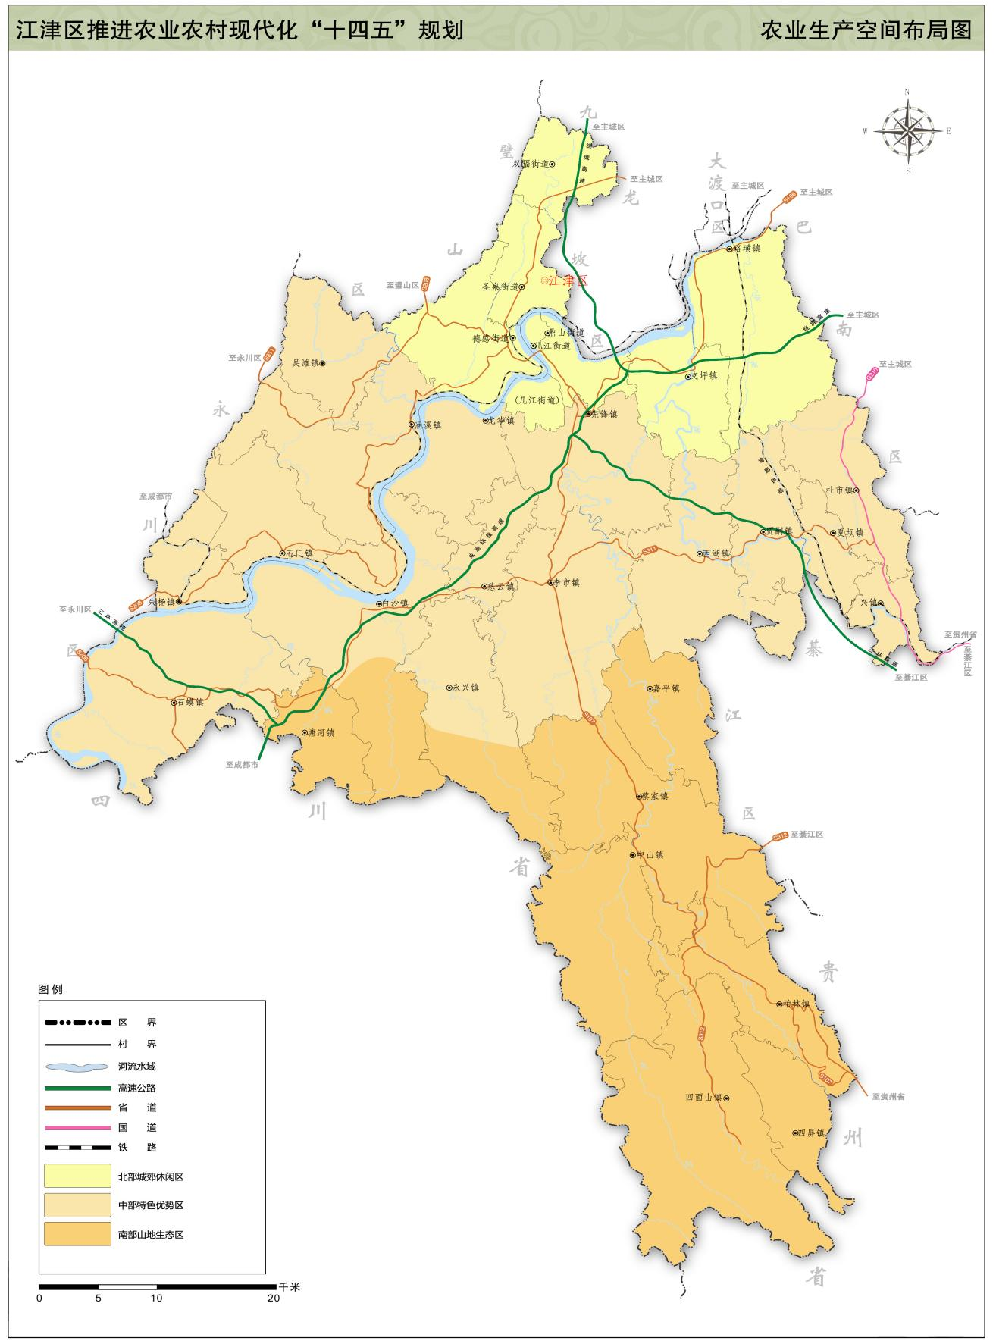
图3-1 江津区农业生产空间布局图

第二节 构建“1324”高效农业产业体系

一、做大特色富硒产业
按照“一带三核多点”富硒农业产业总体功能分区，围绕花椒、粮油、蔬菜、畜禽、水果、茶叶、水产、中药材等特色产业，建设一批富硒绿色农产品标准化示范基地、富硒食品加工原料基地，推动全区富硒农业产业向规模化、标准化、品牌化、绿色化方向发展。
依托德感工业园，着力植物源、动物源富硒特色食品技术、天然富硒食品添加剂等技术研发，重点发展富硒粮油加工、肉类加工、硒肥、休闲食品及保健品等加工业。依托白沙工业园，加快功能型农产品加工研发，强化新型信息化、智能化加工设备研发，重点发展富硒酒、富硒饮品、植物活性物质提取、保健食品、特殊医学用途配方食品等产业。依托先锋食品特色产业园，重点围绕调味品、休闲食品与农副产品加工，建设西部富硒调味品生产基地、中国富硒花椒产业集散中心。
推进富硒功能农业发展，深度融合富硒基地、富硒文化和康养理念，打造富硒康养主题农庄，引领大健康产业发展。
强化富硒产品质量监管，健全农产品质量安全追溯体系，严格富硒产品认证，实施富硒产品品质提升行动。做强做响“一江津彩”“中国生态硒城”品牌。拓展营销渠道，健全“电商+旗舰店”线上线下立体营销服务架构，打造国际化硒产品贸易中心。到2025年，“一江津彩”品牌价值达到50亿元，富硒产业产值实现200亿元。
专栏3-1 富硒特色产业布局
产业 | 重点布局 | 备注
粮油 | 石蟆、石门、油溪、白沙、朱杨、龙华、慈云等镇 | 绿色富硒粮油产业片
粮油 | 永兴、西湖、柏林、蔡家、中山、四屏、嘉平、贾嗣等镇 | 山地特色生态富硒粮油产业片
花椒 | 先锋、吴滩、白沙、石蟆、石门、油溪、龙华、慈云、李市等镇
水果 | 油溪、龙华、慈云、石门、白沙、李市、贾嗣、夏坝、杜市、西湖、嘉平、石蟆等镇
茶叶 | 猫山、骆崃山、四面山、石笋山、滚子坪、放生坪等区域
水产 | 石门、朱杨、油溪、吴滩、石蟆、白沙、慈云、龙华、支坪、贾嗣、李市
畜禽 | 永兴、柏林、西湖、四面山、白沙、慈云、龙华、李市、西湖、贾嗣等镇
蔬菜 | 吴滩、油溪、白沙等镇 | 高硒蔬菜原料基地
中药材 | 广兴、夏坝、贾嗣、嘉平、柏林、李市、白沙等镇

二、做稳三大保供产业
粮油产业。毫不松懈抓好粮食生产，推动藏粮于地、藏粮于技落地落实，落实粮食安全党政同责，按照“稳政策、稳面积、稳产量”的思路，确保粮食面积、产量只增不减。“十四五”期间粮油播种面积稳定在159万亩以上,粮食播种面积稳定在144.5万亩以上（水稻面积66万亩以上）、粮食总产量63.5万吨以上，油料种植面积达到15万亩、产量1.8万吨以上。
落实最严格的耕地保护制度，坚决遏制耕地“非农化”防止“非粮化”，切实解决耕地闲置和撂荒问题，强化“两区”高标准农田建设，全面落实好耕地地力保护补贴、种粮大户补贴、农机具购置补贴等粮食生产扶持政策。引导粮油生产适度规模经营，积极推广优质稻、加工粮食新品种，稻油（菜）轮作模式，稻鱼（虾）、稻鸭等综合种养模式，推广绿色粮油标准化生产技术，引导集中育苗、机械化耕种收、病虫害统防统治等社会化服务。积极创建优质粮油品牌，稳定中部粮油核心区和南部优质粮油种植区。主动担当建设成渝优质粮油产业带。重点建设现代高效粮油示范基地，与泸州市、永川区共建巴蜀鱼米之乡优质粮油产业带。

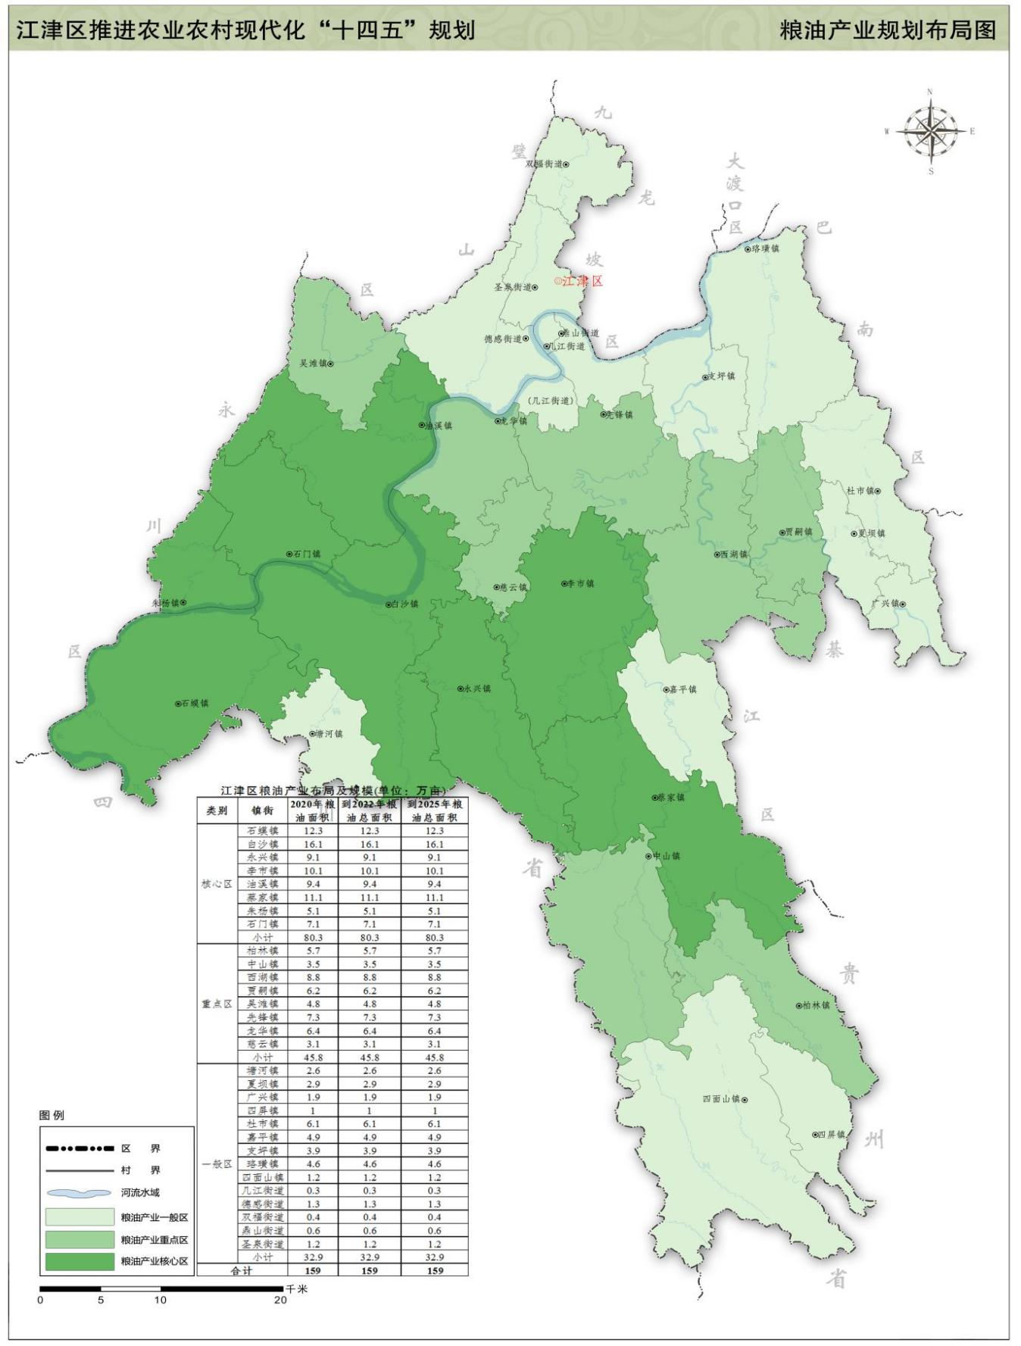
图3-2 江津区粮油产业规划布局图
畜禽产业。按照“保供给、高品质、可持续”的总体要求，根据环境承载能力，突出“生态、节粮、富硒”特色，提升生猪生产能力，做强优质家禽（蛋），大力发展草食牲畜业，突出中蜂产业发展，构建市场调节灵活、环境友好、区域优势互补的生态畜禽发展新格局。在白沙、石蟆、吴滩、李市、蔡家、龙华等镇布局生猪规模化生产基地；在柏林、油溪、吴滩、广兴、中山等镇布局商品肉兔优势生产基地；在塘河、蔡家、柏林、四面山、中山、嘉平、永兴以及广兴、西湖、吴滩、油溪、白沙等镇布局山羊规模养殖；在李市、夏坝、柏林、吴滩、油溪等镇布局肉牛养殖；在李市、白沙、先锋、吴滩、龙华、贾嗣等镇布局良种蛋鸡养殖；在吴滩、石蟆、塘河、嘉平、德感等镇街布局林下生态鸡养殖；在柏林、四面山、中山、嘉平、永兴、德感等镇街布局中蜂产业。
加大畜禽良种繁育体系建设，因地制宜通过“龙头企业+养殖场”、家庭农场等适度规模化发展，推广畜禽养殖自动化装备、智能化监控，强化养殖粪污资源化利用，建立健全稳定动物防疫体系，提高动物疫病综合防控能力，积极开展标准化生猪屠宰场创建工作，完善猪肉冷链物流运输体系。加快推进富硒鸡（蛋）、富硒羊肉、富硒牛肉等为特色的畜禽产品市场占有率，推进畜禽养殖业高质量发展。到2025年，全区生猪出栏量达到83.2万头，实现生猪供给平衡；出栏家禽1300万只、肉牛0.4万头、肉羊12.5万只。
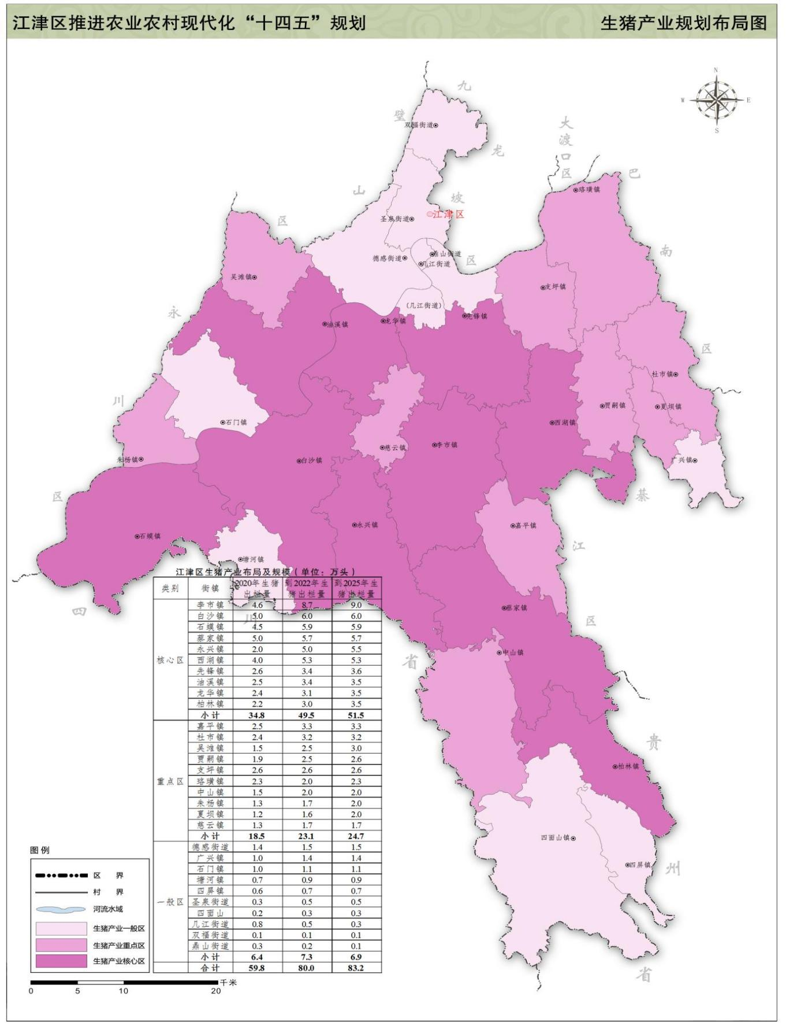
图3-3 江津区生猪产业规划布局图
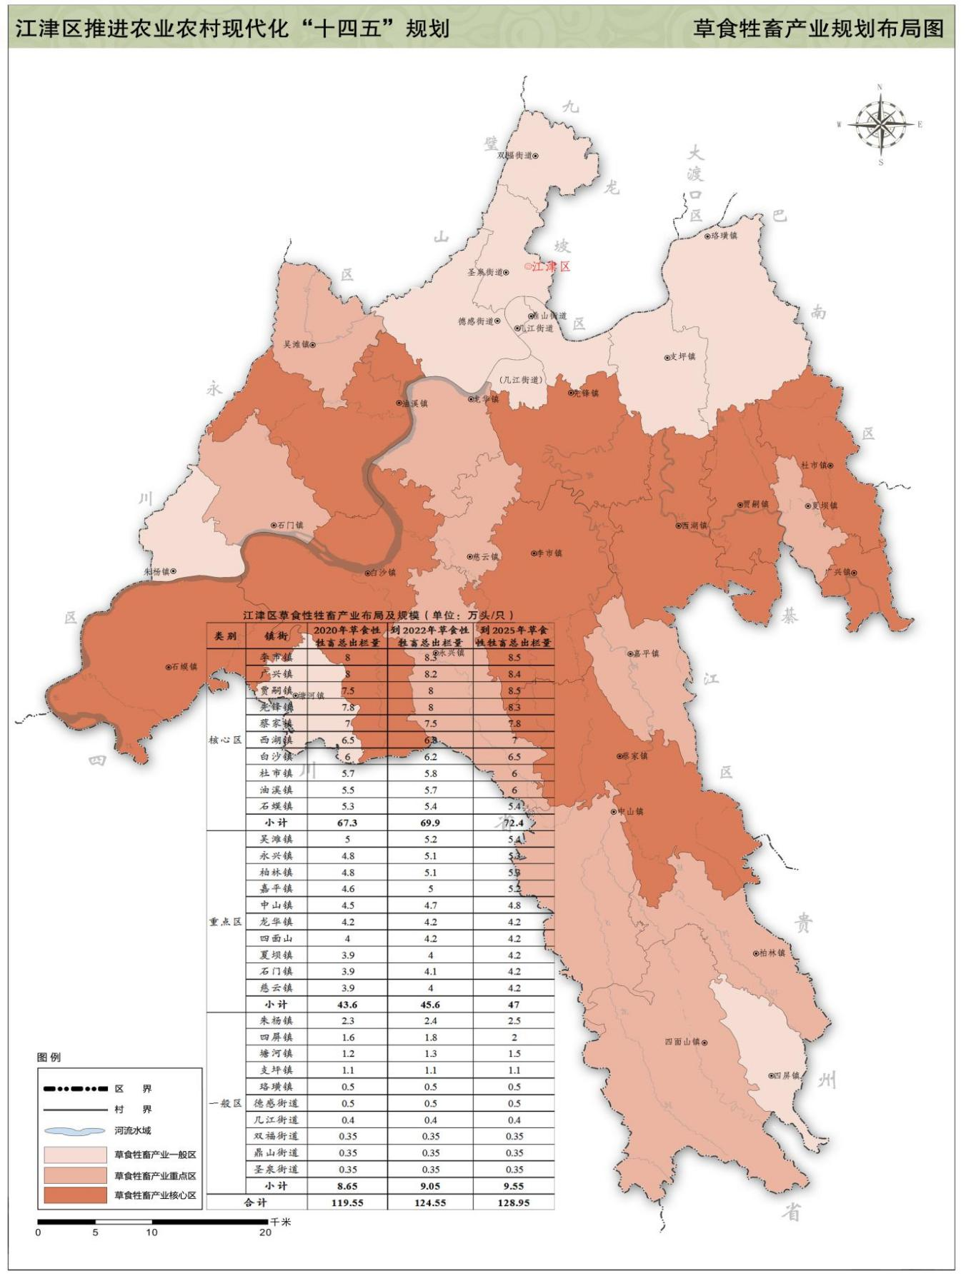
图3-4 江津区草食性牲畜产业规划布局图
蔬菜产业。按照“调减大宗菜，增种错季菜，补充特色菜”的思路，以保供增收为前提，充分利用立体地理气候特点，调整蔬菜产业结构，适度扩大秋淡季蔬菜种植面积，提升错季蔬菜的市场竞争力，着力打造重庆主城蔬菜供应基地。建设沿江早春蔬菜标准化基地3万亩，浅丘设施蔬菜基地2万亩，加工蔬菜基地1万亩，高山蔬菜基地1万亩。
通过扩基地、配设施、推科技、创品牌等措施，不断丰富蔬菜品种，同时扩大地产优势品种生产，加快提高综合产能和防灾减灾能力，不断提升均衡供应能力和产业效益，推动农户增收和市民得实惠，利用蔬菜产业协会以及双福国际农贸城的平台优势，建立并完善江津区蔬菜产销体系，把江津打造成主城都市区秋淡季蔬菜供应核心基地。到2025年，全年蔬菜播种面积稳定在57万亩以上、产量110万吨以上。
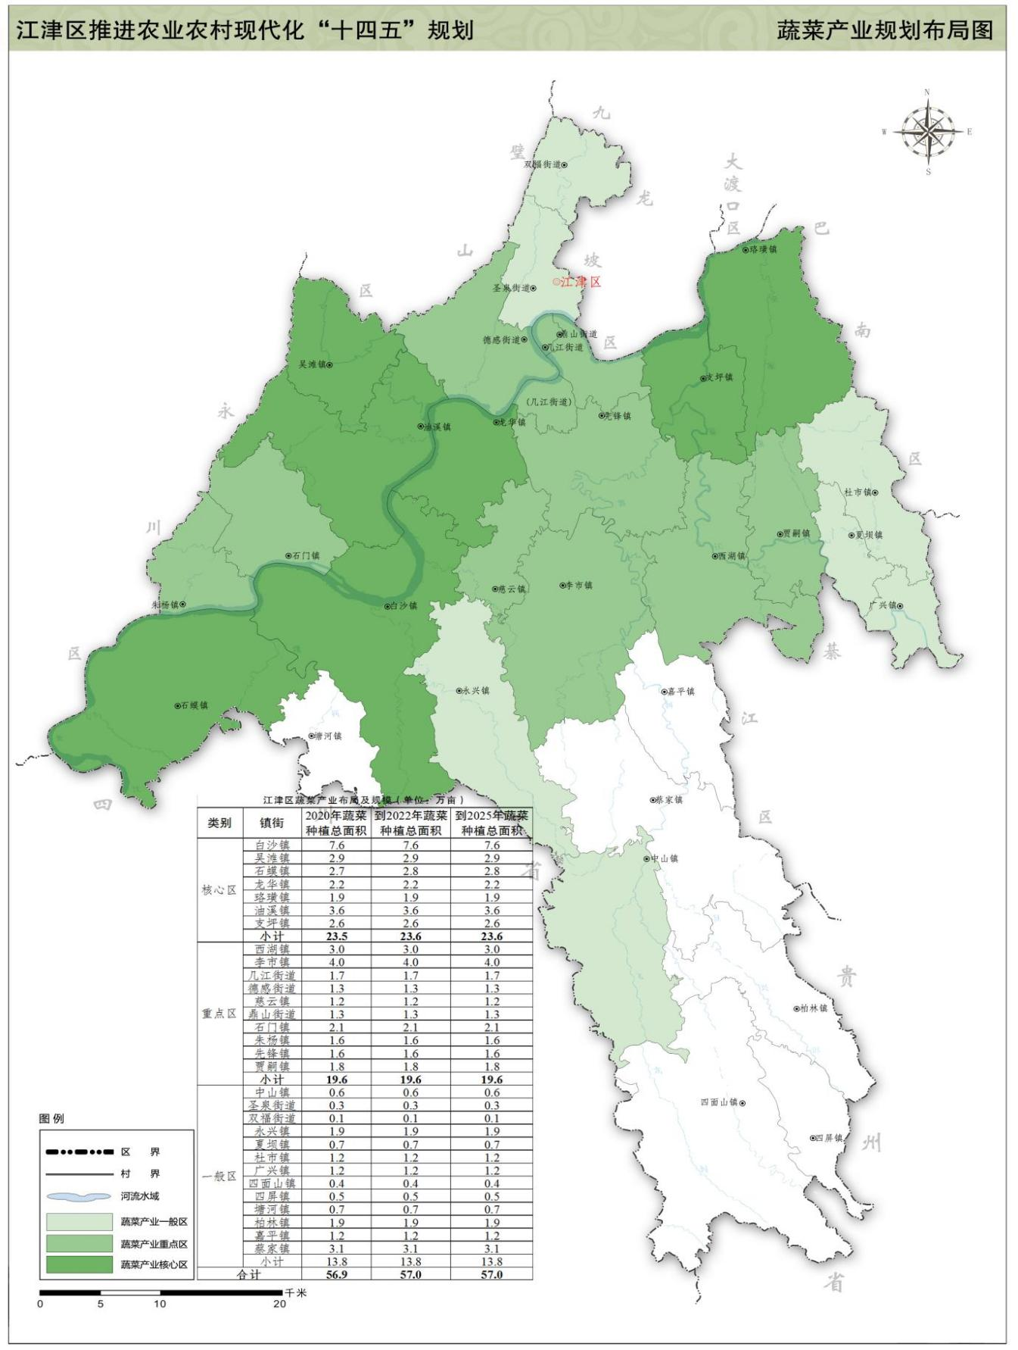
图3-5 江津区蔬菜产业规划布局图

三、做强两大优势产业
花椒产业。按照“稳面、绿色、增效”发展思路，以国家现代农业产业园和产业强镇为主，部分镇街为重点形成江津花椒产业布局，聚焦大生产、大加工、大科技等关键节点，强化技术创新和机制创新，着力推进花椒全产业链集群发展。
推进中国（重庆）花椒产业研发中心建设，建立花椒种质资源、新品种选育、良种繁育、新技术研究为一体的花椒种质资源圃（场）。提升花椒种植基地基础设施建设，配套田间耕作道路，提高灌溉保证率和机械化作业率。推广绿色生产标准体系，积极推广“花椒+食用菌+有机肥”“花椒+养殖”等循环农业模式，全面落实“减量化”。依托村集体经济组织，培育花椒测土配方施肥、病虫害防控、采摘、加工、销售等社会化服务组织。依托先锋食品特色产业园，建设集干鲜交易、智能冷库、现代物流配送、产地云仓交易、电子交易、大数据、品牌运行中心等功能于一体的花椒综合交易市场。着力提升江津花椒品牌形象，加强花椒质量安全体系建设，延伸花椒加工产业链，提升花椒全产业能级。到2025年，全区花椒产业种植面积达到60万亩，产量达到34万吨，花椒全产业链基本完善。
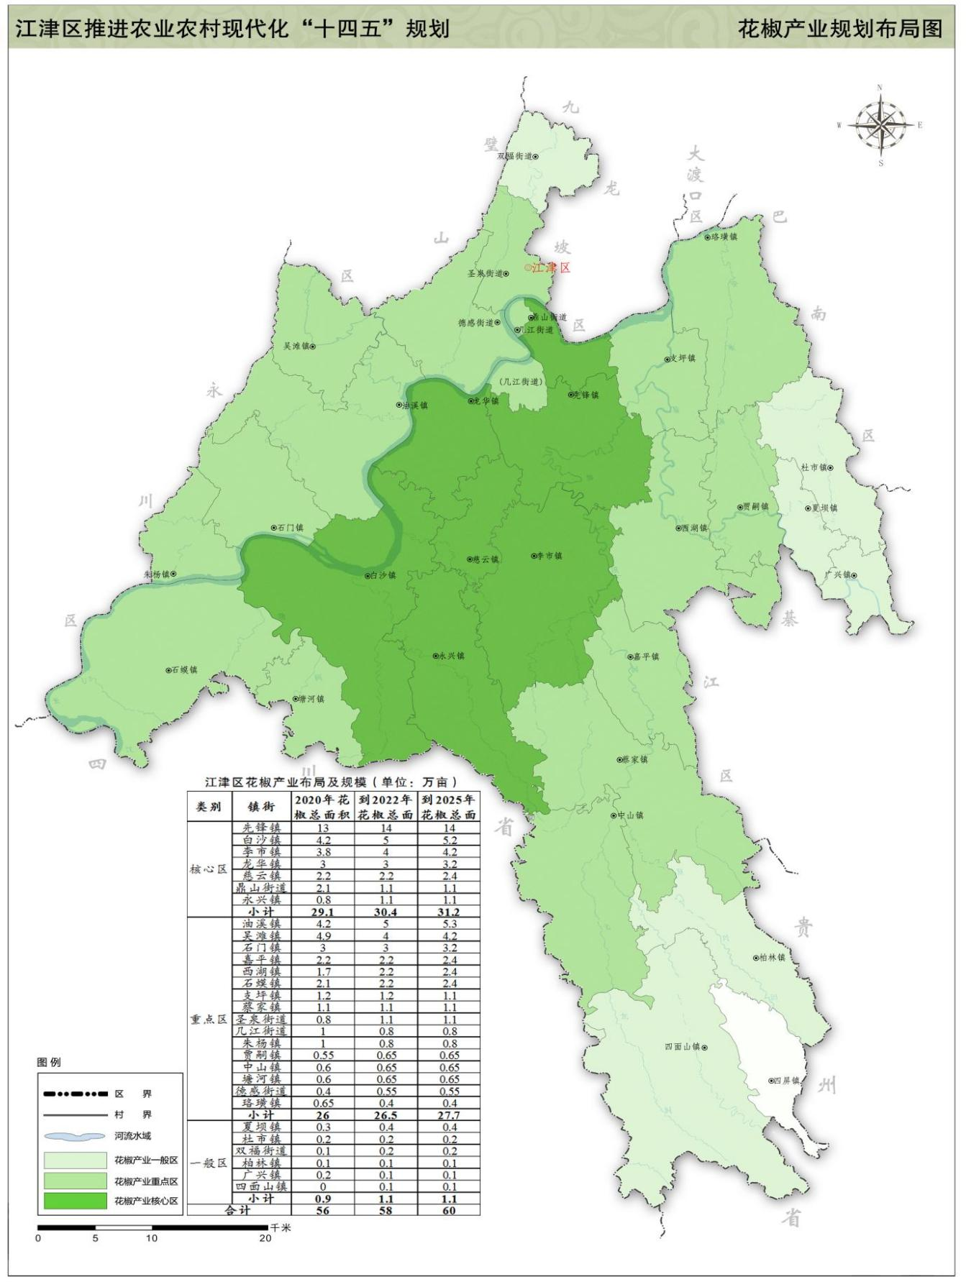
图3-6 江津区花椒产业规划布局图
柑橘产业。按照“强基地、优结构、塑品牌”的发展思路，着力柑橘良种苗木繁育、标准化基地建设及采后处理，提升江津柑橘在行业影响力。按照“小单元、多主体、多品种”发展思路，积极发展色泽艳丽、剥皮容易、风味独特的品种，注重早、中、晚熟品种搭配，打造重庆主城柑橘采摘体验基地；按照“大基地、小单元、标准化、集群化”发展思路，在李市、白沙、西湖、嘉平等优势产区建设高标准柑橘商品化生产基地；按照“单品类、绿色化”发展思路，在广兴、杜市、贾嗣等镇重点布局加工基地。
发挥国家级区域柑橘良种繁育基地优势，选育适宜江津及全市气候、土壤条件的新品种，提高柑橘产出效益，加强原种良种场建设，建设一批扩繁基地，培育一批“育繁推一体化”现代种业企业，实现柑橘种苗繁育标准化、规模化、品牌化。强化品种改良，推广市场前景好、高产、优质、抗病品种，以中、晚熟为主，注重早、中、晚搭配，形成柑橘鲜果周年供给。大力推进柑橘标准化生产，完善柑橘产业地方标准，加大老果园宜机化改造，推广果园绿肥种植、有机肥替代化肥、病虫害绿色防控技术，加强采后商品化处理，提高生产效率和商品果率，降低成本。建立柑橘“异常滞销”缓冲机制，配套完善柑橘初加工、冷链储藏及运输体系，延伸柑橘产业链。引导环境良好、生产技术先进的生产企业，进行有机食品、绿色食品认证，重铸江津柑橘品牌价值。到2025年，优质柑橘基地稳定在16万亩左右，产量达到18万吨，建成柑橘良种繁育基地0.1万亩，柑橘全产业链基本形成。
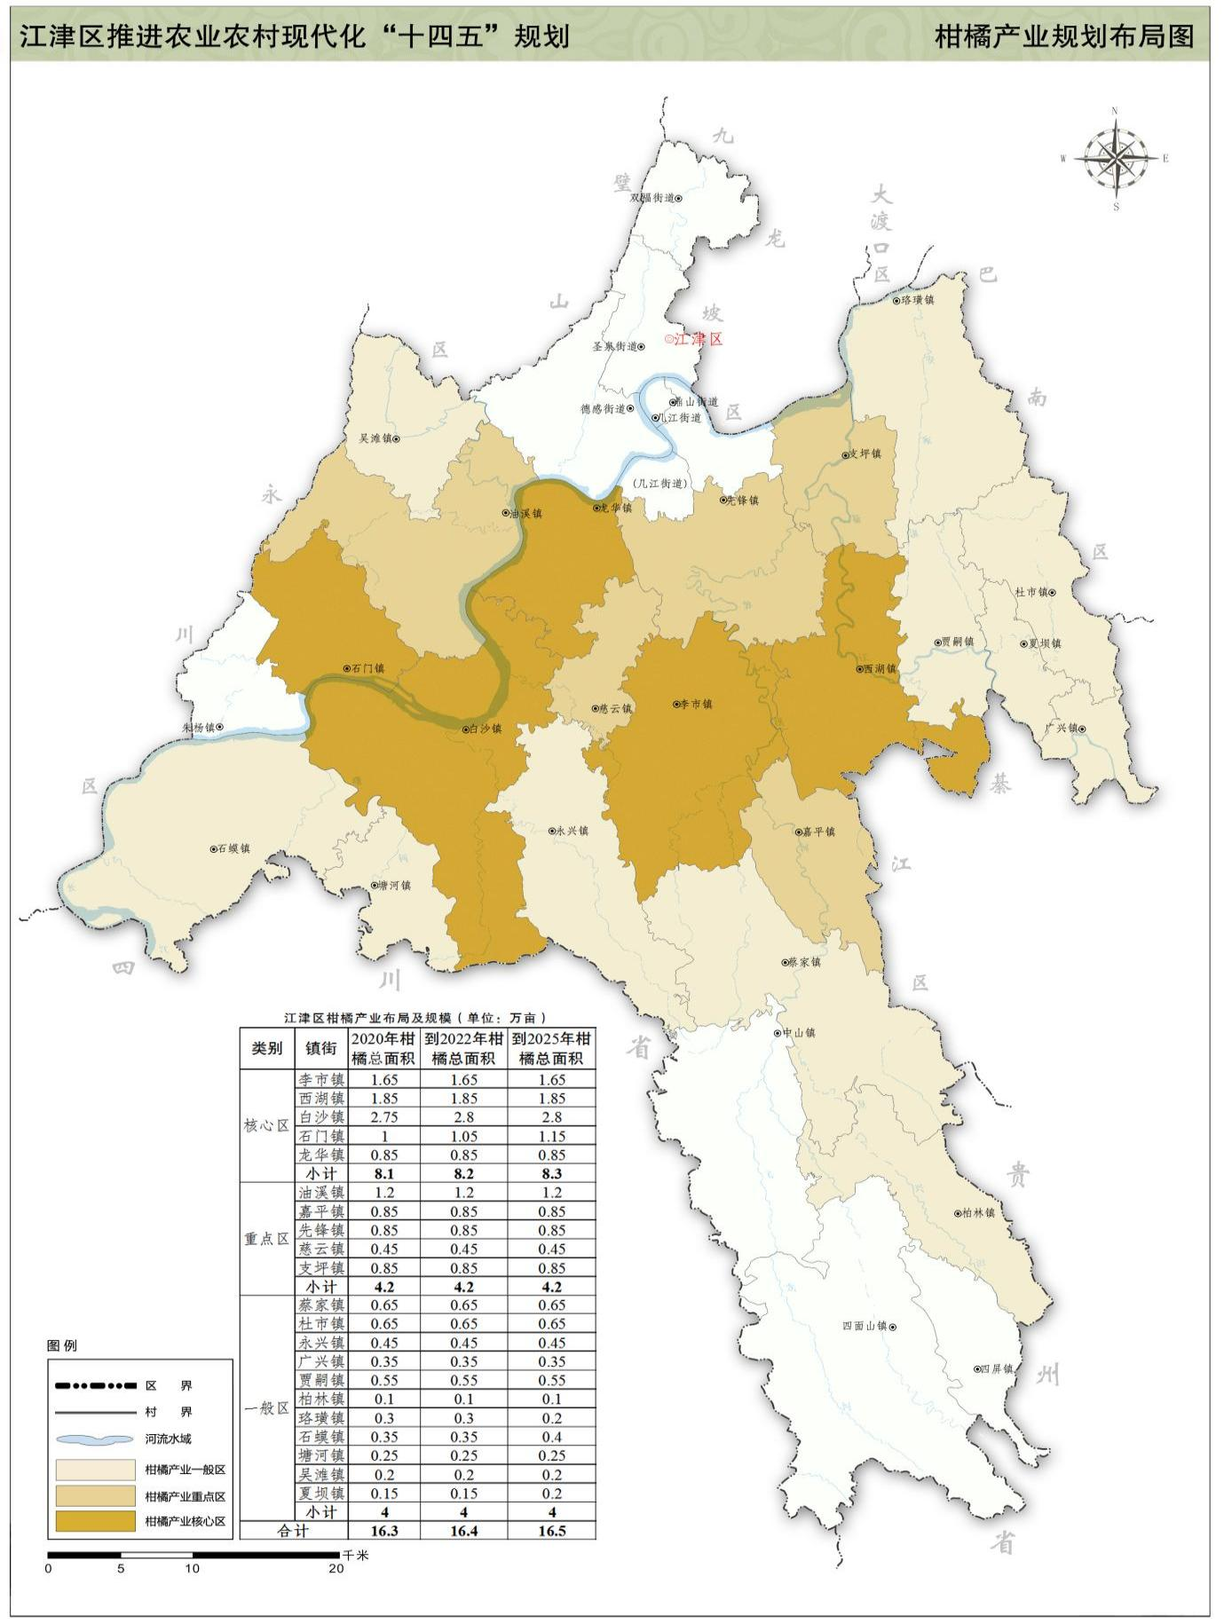
图3-7 江津区柑橘产业规划布局图

四、做优四个特色产业
茶叶产业。发挥富硒资源和生态优势，结合乡村休闲旅游，深度挖掘茶文化，以市场需求为导向，以猫山茶叶产业园为重点，大力发展名优良种，加快茶树品种改良，引进发展富硒白茶。强力推进四屏镇高端有机茶生产，茶旅融合基地建设。积极推进茶叶标准化生产，加大采茶、修剪、耕作机械化应用推广，建立一批高产、优质、高效和茶旅融合茶园。培育壮大茶叶龙头企业，引导茶叶企业联合，突出发展茶叶精深加工，打造茶叶产业集群。重点打造“四面绿针”茶叶区域公用品牌，鼓励企业注册茶叶商标、创建茶叶知名品牌，打造江津茶叶富硒、有机、绿色的品牌特点，到2025年，茶叶种植面积稳定在5万亩，茶叶全产业链基本建成。
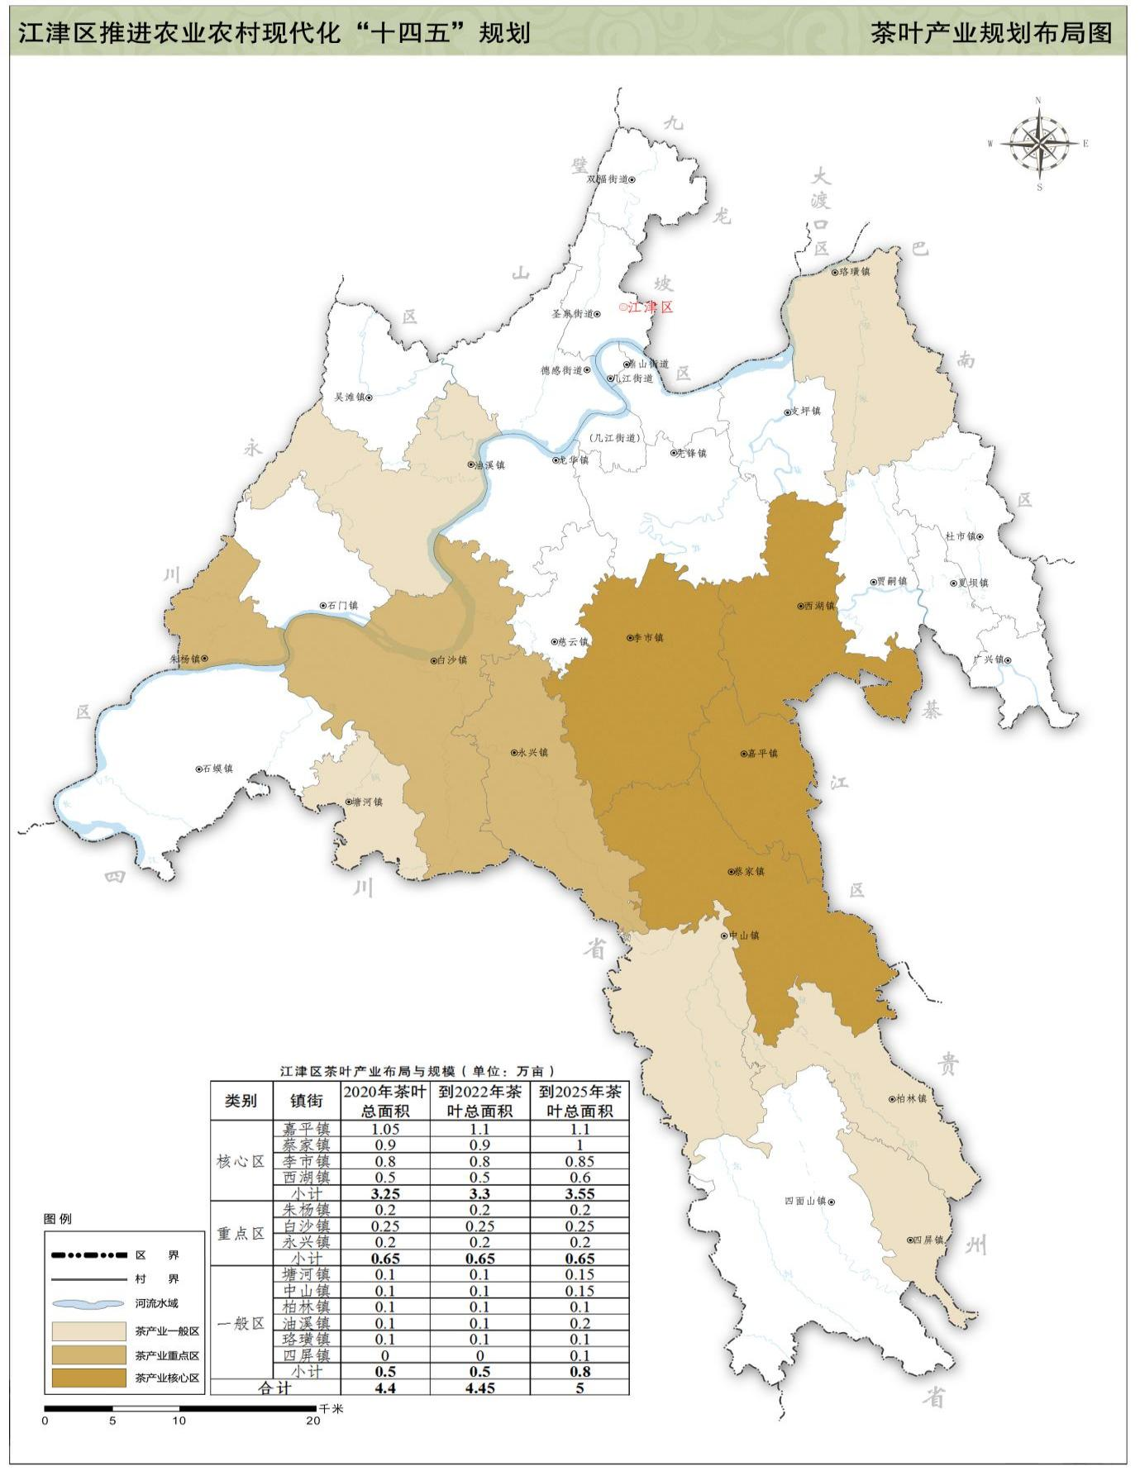
图3-8 江津区茶叶产业规划布局图
水产产业。充分利用江津“一江四河”的丰富水产资源，严格执行长江流域重点水域“十年禁渔”政策，大力推进水产健康养殖和休闲渔业示范基地建设，全力打造江津水产品牌，提高水产品的产量和质量。
积极推广应用底排污技术、鱼菜共生技术、微孔增氧技术和物联网装备等现代渔业技术，加快推进水产标准化健康养殖。加快发展“稻田养鱼”“稻田养虾”等“稻田+”新型种养模式，大力发展“瘦身鱼”，以自主创新和品牌建设为核心，培植壮大一批带动力强的水产品加工龙头企业，积极发展水产品精深加工，加大低值水产品和加工副产物的高值化开发利用。加快水产品冷链系统和鲜活包装建设，积极培育水产网络交易平台，引导开展水产品电子商务。到2025年，全区水产养殖面积稳定在6万亩左右，其中水产标准化健康养殖比重达80%，水产品总产量达到2.5万吨以上。

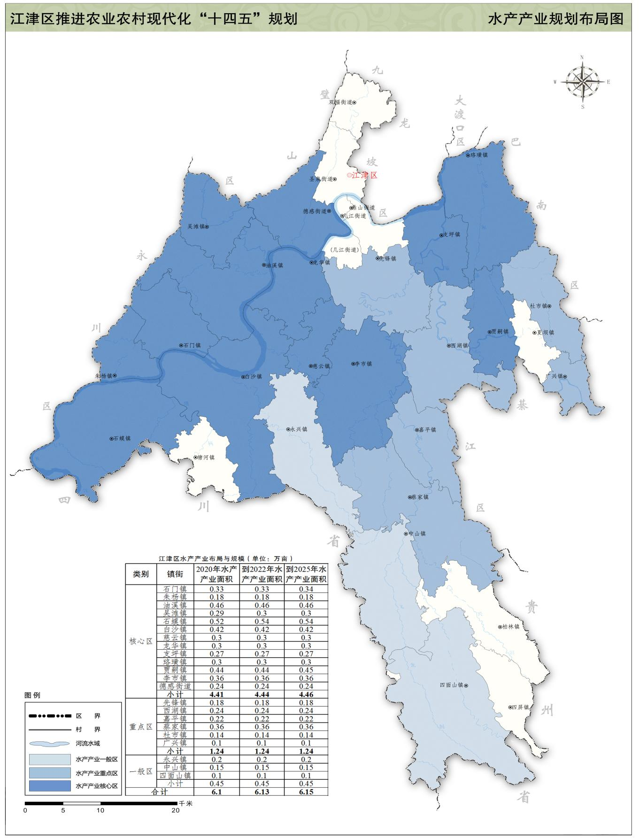
图3-9 江津区水产产业规划布局图
中药材产业。按照“加工引领、产地优先、标准种植”思路，稳定中药材种植面积。推进中药材标准化、规范化建设，建设生物科技研发平台，延伸中药材产业链，将中药材开发与药膳、功能性食品、特殊医疗配方开发相结合，引领江津区大健康产业发展。围绕“2+N”的产业发展布局，以广兴、夏坝、白沙、嘉平、吴滩、蔡家布局为重点，建设万亩枳壳生产基地；以柏林、李市、蔡家等南部山区为重点，打造臭黄荆生产基地；其他区域适度发展黄精、白芨、砂仁、百合、佛手等中药材，打造标准化、规模化生产示范基地。制定道地药材相关技术标准，积极推进与大型中医药企业战略性合作，引进培育中药饮片企业，引领中药材健康发展。到2025年，中药材种植面积达到3万亩，建设标准化中药材种植基地1万亩以上，引进中药材加工企业1-2家，打造“江津枳壳”道地药材品牌。

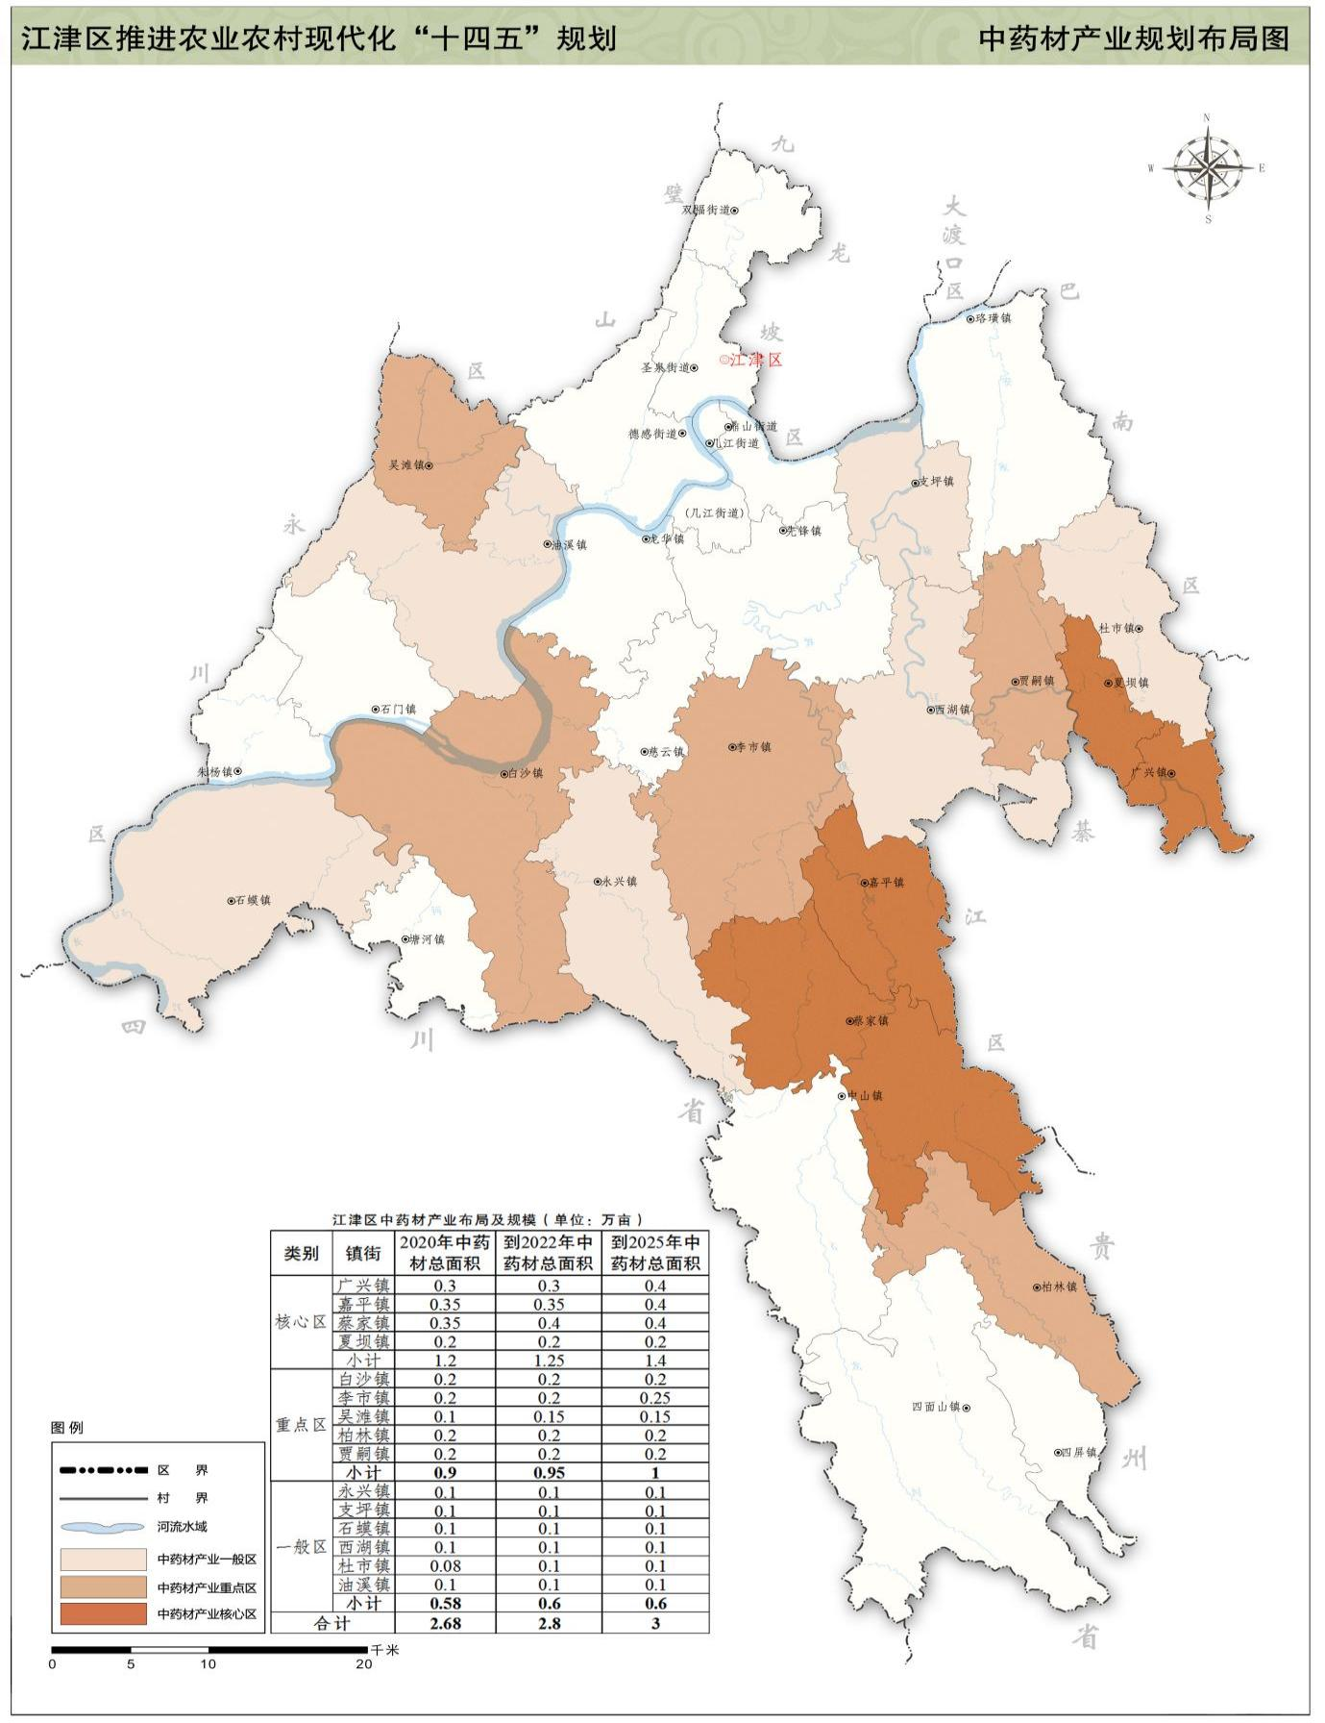
图3-10 江津区中药材产业规划布局图
特色经果。充分利用山地、坡耕地，稳步发展特色经果，通过引用良种、科学栽培、融合发展等措施，建设小规模、多产品、多业态的精品经果园，提供观光旅游、休闲采摘的多品种、系列化名特优新特色鲜果。在全区朱杨、石蟆、吴滩、石门、慈云、贾嗣、嘉平、塘河、杜市等镇布局小水果。
培育和引进新品种，积极推广新技术，提升各类特色水果品质，形成荔枝、猕猴桃、西瓜、桃子、龙眼、橄榄、青梅、葡萄、晚熟李、梨、枇杷等为主的特色小水果区域性特色经果基地。到2025年，全区特色经果基地稳定在9万亩左右，年产量达到10万吨。
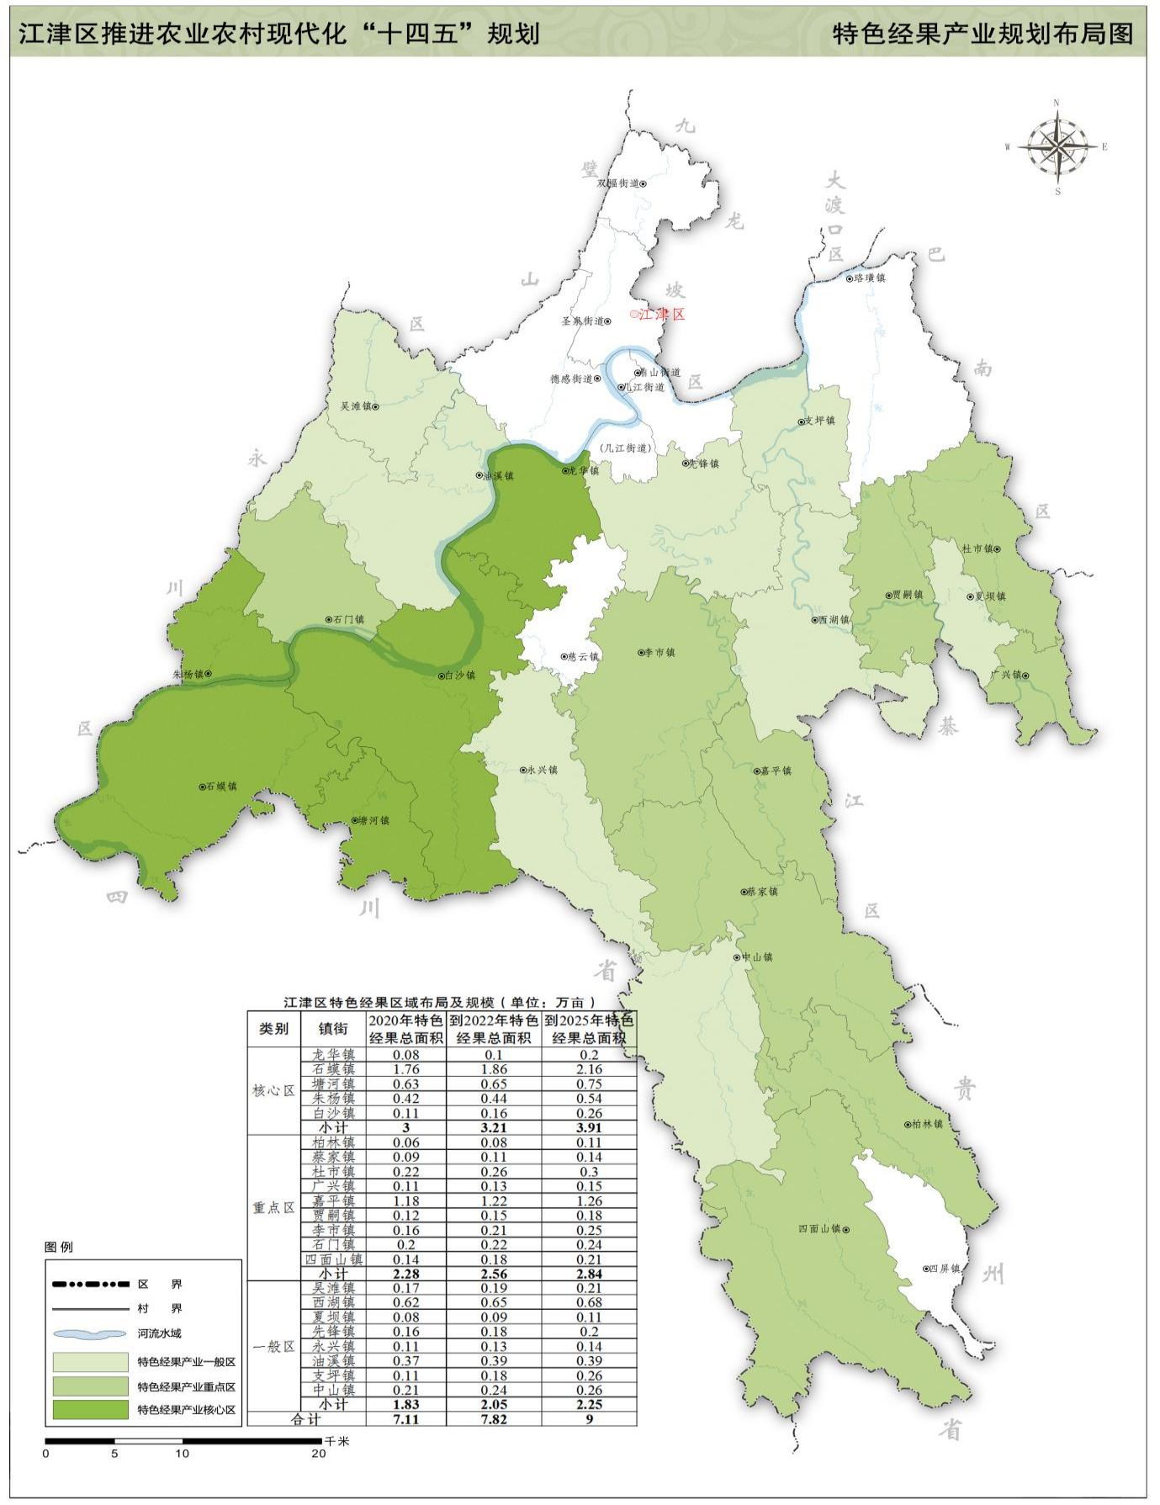
图3-11 江津区特色经果产业规划布局图

第三节 提升农产品加工业
健全农产品加工产业体系。按照“粮头食尾”“农头工尾”要求，根据全区“1324”高效农业产业布局、区位交通条件、西部（重庆）科学城农产品加工科技创新中心、江津农产品加工园发展基础等，加快企业引进、产品开发、品牌建设，延伸农业生产、加工、流通、服务等增值增效链条，构建“精深加工在园区、初加工在基地”的农产品加工产业体系，优化全区农产品加工布局。到2025年，建设100亿级和50亿级的农产品加工示范园区各1个，培育40家以上市级农产品加工示范企业，打造15家以上年产值超过亿元的农产品加工企业，实现农产品加工业产值330亿元，农产品加工产值与农业总产值比达到2.5:1。
推进中国（重庆）国际农产品加工产业园建设。立足国家新型工业化产业示范基地（食品·粮油加工），依托粮油、酒水等农产品加工百亿级产业集群，打造西部（重庆）科学城农产品加工科技创新中心，布局建设农产品加工科学技术研究与开发中心、农产品加工技术转移中心、农产品加工众创中心、国际农产品加工大数据中心等，建成全国重要的农产品加工业科技创新资源集聚区、全国科技成果转化基地和先进制造业基地。加快江津农产品加工园（德感工业园、白沙工业园、先锋食品特色产业园、江津综合保税区）建设，推进粮油食品加工与制造、调味品制造、保税加工物流及贸易服务，建成粮油加工与制造区、调味品制造区、保税加工物流区。
发展农产品产地初加工。引导农产品加工企业重心下沉向产业优势镇村聚集，支持新型农业经营主体建设产地预冷、高效烘干、低温贮藏一体化装备和农产品清洗、分级、干燥、包装、储藏等产地初加工设施设备。在李市镇、慈云镇、华龙镇等花椒主产区布局花椒集中烘烤点；在广兴镇、夏坝镇布局中药材饮片加工厂；在李市镇、蔡家镇、朱杨镇等优质粮油主产区布局粮油集中烘干、食用初加工生产。
探索农产品加工“四新”发展。立足江津同城化发展先行区优势，大力推进农产品加工新方法、新工艺、新模式、新业态发展，丰富加工产品，如在城区周边布局中央厨房、主食加工、方便食品、净菜加工等，满足城市多样化、便捷化需求。发展“中央厨房+冷链配送+物流终端”“中央厨房+快餐门店”“健康数据+营养配餐+私人订制”等新型加工业态。
专栏3-2 农产品加工业重点项目
农产品加工科技创新中心。规划面积3570亩，建设10万平方米的西部食谷农产品科技创新中心，组建4个产业技术创新联盟，培育科技型企业47家、高新技术企业11家。
重庆江津先锋国际花椒产业城。依托全区60万亩花椒、海椒、生姜等种植基地，采取全产业链建设模式，导入工业旅游和数字经济理念，重点发展调味品制造、休闲食品制造与农副产品加工，打造食品生态产业链和工业旅游为一体的文创园区和智慧园区。先行区规划面积约267亩，包括企业总部基地、贸易服务中心、物流中心、产业服务中心、商业服务中心、花椒博览园等六大核心功能板块，建成百万吨级高标准冷链仓储，配套现代化流通加工，构建调味品产业贸易集群。
重庆江津区先锋食品特色产业园（一期）。重点发展以花椒为主的调味品制造、休闲食品制造与农副产品加工，建设产业园主干道路4公里、污水处理厂1万吨、创新发展服务中心2.5万平米、企业加工厂房300万平米、农产品加工中心4万平米、冷链仓储中心3.5万平米，到2023年引进农产品加工相关企业180个以上，实现工业总产值100亿元以上，直接带动就业约0.8万人，带动配套产业就业约2万人。
8万吨调味品生产加工项目。在白沙工业园新建8万吨调味品生产加工项目，用地面积160亩，生产厂房建筑近7万平方米。新建酱油生产线、酱油自动灌装线、食醋生产线、食醋灌装线、保健醋生产及灌装线、调料生产及灌装线、豆豉生产及包装线、泡菜、酱俺菜生产及包装线、豆腐乳生产及包装线、冷链与其它生产包装线、环保、消防等项目。
粮油精深加工项目。在德感工业园新建粮油精深加工项目，包括食用油精炼车间扩建项目，实现食用油日加工能力600吨/日，年加工食用油18万吨；食用油中包装（10L)生产线扩建项目，实现日加工能力150吨，中包装食用油罐装年加工能力增加4.5万吨；膨化大豆加工项目，实现日加工能力400吨；发酵豆粕项目，实现年加工豆粕15万吨；特种油脂加工项目，实现日加工能力300吨，年加工能力10万吨；食用油瓶胚注塑项目，实现年加工瓶胚4800万个。
江记酒庄精深加工项目。在白沙工业园新建智能酿造车间16400㎡，采用智能化摊晾、上酒甑机器人、智能物流等自动化手段，购置上甑机器人、智能传感器、智能仪表、自动化摊粮机等工艺设备，驱动传统酿造行业产业转型升级。建成后新增加高粱处理能力约2.7万吨/年，产值新增1亿元。
柑橘精深加工项目。在德感工业园新建仓储及车间12000平方米，新建年加工50000吨鲜果榨汁生产线1条，每小时12000盒屋顶盒灌装生产线1条，年加工10000吨柠檬鲜果的冻干片生产线1条，购置安装10吨/小时商品化处理生产线1条，实现可年加工柑橘（柠檬）鲜果100000吨，年产值100000万元。
魔芋精深加工项目。在吴滩镇新建魔芋精深加工项目，加工厂区占地50亩，加工厂房20000平方米，冻库占地1000平方米。建设两条生产流水线，加工魔芋产品，新开发魔芋丝结、魔芋面、魔芋胶、魔芋米等产品。达产后实现年加工鲜芋8万吨以上，年产值达5亿元。
经作产业加工能力提升项目。完善枳壳、臭黄荆等中药材现代化烘烤和炮制等设施设备。依托太极集团重庆中药二厂有限公司新建颗粒剂生产线10条，颗粒剂包装线10条，建成后年生产颗粒剂1.5万吨以上。按照清洁化、标准化要求，提级改造富硒茶叶生产线5条，新建绿茶清洁化初加工生产线1条、红茶清洁化初加工生产线1条，自动化绿茶包装生产线3条，配套建设加工厂房、生活用房、办公用房等，提高全区茶叶加工能力。新建10吨/小时柑橘、柠檬等清洗生产线2条。

第四节 做靓乡村休闲旅游业
优化乡村休闲旅游发展格局。按照“全域全季全时”发展理念，优化全区乡村休闲旅游业发展布局，构建“五条精品旅游路线”。津东线以綦河画廊、骆崃山、太公山、龙登山等为发展重点，同时办好采摘、垂钓、赏花等活动；津南线以四面山、四屏、中山为主，做好大四面山景区文章，引进参与性娱乐项目，办好七夕东方爱情节等活动；津西线重点发展白沙老街、白沙影视城、江记酒庄、聚奎中学、塘河古镇、石蟆古镇、中坝岛等景点，同时办好白沙影视工业电影周、闹元宵等活动，营造多个旅游“兴奋点”；津北线突出发展吴滩聂帅故里、朱杨石笋山、石门大佛、油溪菩提园、大坡村、碑槽溶洞等景点，举办农民丰收节，打造津北品牌活动；津中线以聂帅陈列馆、陈独秀陈列馆、江公享堂、魁星楼、鹤山坪生态农业公园、鼎山街道城郊体验式农业、黄庄嘉年华为重点打造。
提升乡村旅游服务水平。完善乡村旅游基础设施，进一步提升乡村食宿服务水平。积极发展精品民宿，利用闲置农房、厂房等在各线路重点扶持2－3家精品住宿接待场所。完善乡村购物设施，在各旅游线路建设旅游驿站、规划打造一个江津精品旅游（富硒特产）销售点或旅游集市，与旅游驿站相结合，推出米花糖、四面绿针、寿香源大米、彬哥花椒、桥头火锅底料、北渡鱼调料等本地特色产品。到2025年，休闲农业乡村旅游年接待游客达到2000万人次，乡村休闲旅游综合收入达到100亿元以上。
丰富乡村旅游发展新业态。以农耕文化为魂、美丽田园为韵、生态农业为基、古朴村落为形、创新创意为径，开发形式多样、独具特色、个性突出的乡村休闲旅游业态和产品。借助“中国长寿之乡”品牌优势，推进富硒农业与健康养老等产业深度融合，打造“三位一体、三生同步、三产融合”的郊邻康养田园。发掘地方风味、民族特色、传统工艺等资源，发展农耕研学教育、田园养生养老、文化创意农园、乡村公园等农村新业态，形成竞相发展、精彩纷呈的新格局。
专栏3-3 乡村休闲旅游业重点项目
产城融合示范工程。推进现有产业和载体（农庄、农业园区、农业特色小镇等）升级换代，着力打造一批农字号的特色小（城）镇，建设先锋国际花椒产业城。打造“重庆高粱酒”为主题的特色村落。加快白沙特色小镇建设，打造影视创作、文化创意、传统文化教育等三大主题园区，创建全市首个非遗文创孵化园、市级文化产业示范园，建设国家级特色小镇。
乡村休闲旅游精品工程。大力推进鹤山坪片区、刁慈黄庄片区打造，同时推进企业和农民建设共享农庄。推进石笋山旅游开发项目、美樱时代樱花基地项目、骆騋山景区开发项目、江记酒庄、江记农庄、两江艺农、雨仙农谷、蓝色精灵、富硒高粱产业园、塘河石龙门小饮隐渔乡休闲度假区、李市石龙峡景区十里海棠项目、黄庄嘉年华、鼎山仙池城郊体验式采摘农业等项目建设。
乡村旅游品牌节会工程。提档升级太公山花木旅游文化节、杜市镇小龙虾节、“舞动西湖”群众文化艺术节、骆来山采茶节、中国农民丰收节、贾嗣镇桑葚采摘文化旅游节、四面山七夕东方爱情节、油溪镇端午龙舟文化节、石门镇腊八节乡邻活动、中山古镇“千米长宴”、“美丽中国行”等节会品牌，做响江津区乡村旅游节会品牌。

第四章 提升现代山地特色高效农业质量效益和竞争力
坚持发挥优势、错位发展、彰显特色、相互融合，加快构建现代农业产业体系、生产体系、经营体系，整体提升现代山地特色高效农业质量效益和竞争力，聚力打造主城都市农业高质量发展的高水平样板。

第一节 夯实农业基础设施
加强高标准农田建设。实施“藏粮于地、藏粮于技”战略，大力实施高标准农田建设工程，按照“七化”目标，突出粮油保供产业，因地制宜规划建设“基础强、产业兴、乡村美、农民富”的高标准农田与现代农业示范区。“十四五”期间在永久基本农田保护区、粮食生产功能区、重要农产品生产保护区，集中建设高标准农田33万亩（其中新建21万亩，改造12万亩）。
加强耕地地力建设。积极推广“稻田+”“畜-沼-果（菜）”等种养结合循环农业模式，鼓励规模化养殖场向种植基地聚焦，根据消纳能力配套适度规模养殖场。积极调整农业产业结构，推广农业配套栽培技术，推行多形式轮作、间作、套作方式，改良土壤结构，增加土壤有机质，补充土壤氮磷钾及矿质养分。推广测土配方施肥技术，有机肥替代化肥，实现全区化肥施用量负增长。
加强农田水利基础设施建设。进一步完善农田水利设施，通过采取“蓄引提灌排，塘堰池渠沟”等十字工程与配套措施，实施病险水库加固、排灌沟渠、高效节水灌溉建设等，推进中小型水源工程建设，鹅公中型水库、四方井小二型水库、花石沟小一型水库等建设，实现排灌自如，旱涝保收目标。全面提高防洪减灾能力，推动龙华防洪堤工程建设，加强河滩地、沟谷地的岸坡防护和洪水疏浚工程建设。
加强农田路网建设。遵循节约土地、保护环境、注重质量和安全的原则，结合耕作田块、排灌沟渠、农田防护林带等工程，优化机耕路、生产路布局。充分利用镇村等农村骨干交通系统，使机耕路与乡村公路、村庄连接，生产路与机耕路、耕作田块或农村院坝相连，形成完善的农田路网，提高农业生产全程机械化综合水平。

专栏4-1 农田水利基础设施提升工程
高标准农田建设工程。加快建设宜机化、水利化、生态化、园田化、标准化、规模化、智能化的高标准农田，推进33万亩高标准农田建设（新建21万亩，改造12万亩）。
农田水利基础设施建设工程。积极开展山坪塘修建及整治，增加山坪塘有效蓄水量，完善田间排灌设施，发展3万亩高效节水灌溉面积。

第二节 打造乡村产业发展新高地
建设“一村一品”示范村镇。围绕全区各镇村特色优势产业，培育一批“产品小而特、业态精而美、布局聚而合”的“一村一品”示范村镇，形成一村带数村、多村连成片的发展格局。到2025年，新建15-20个“一村一品”示范村镇，建成一批10亿元镇、1亿元村。
优化建设国家农业产业强镇。围绕花椒、蔬菜、粮油、柑橘等产业，引导龙头企业、新型农业经营主体和农户积极参与，加快构建标准原料基地、集约加工转化、网络服务体系、紧密利益联结的产业集群，培育一批产值超亿元的农业产业强镇，到2025年，新创建1-2个农业产业强镇。
构建现代农业产业园体系。构建国家级为龙头、市级为骨干、区级为基础的现代农业园体系。高质量建设国家现代农业产业园（花椒）、江津现代农业园区、江津现代农业产业园（江小白）、临港蔬菜产业园、津西优质粮油产业园、沿江柑橘产业园、猫山茶叶产业园、綦河流域枳壳产业园、川渝合作荔枝龙眼产业园、大四面山特色产业园等十个产业园。
着力打造优势特色产业集群。以推进沿长江现代高效特色优势农业产业带、重庆主城都市区都市现代高效特色农业示范区和川南渝西丘陵山地现代农业协同发展示范区建设为契机，突出产业环节串珠成线、连块成带、集群成链、规模效益显著、产业链条健全、综合竞争力强，打造2个百亿级优势特色产业集群。

第三节 提升现代农业经营体系
培育新型农业经营主体。构建国家、市、区三级农业产业化龙头企业梯队，打造乡村产业发展“新雁阵”，支持江记酒庄、凯扬农业、益海嘉里等农业产业化龙头企业做大做强，提高市场竞争力，成为现代化企业集团。加快发展农民合作社和家庭农场，引导科研技术人员、大中专毕业生、高素质农民、务工经商返乡人员采取多种形式领办农民合作社、兴办家庭农场。大力推进市级、区级示范社建设，积极创建国家级示范社，鼓励打破区域和产业限制，发展农民合作社联合社。
壮大新型农村集体经济组织。落实扶持农村集体经济发展政策，健全完善财政、金融、用地等支持措施。健全集体经济组织章程和全民主决策、经营管理、收益分配、风险防范、资产监管、财务监管等管理制度，规范集体经济运营管理。推行村党组织书记通过法定程序担任村级集体经济组织、合作经济组织负责人，探索建立集体经济组织经营管理人员薪酬待遇激励机制。通过产业带动、资源开发、服务创收、租赁经营、项目拉动等形式，壮大农村集体经济。
创新发展农业生产社会化服务。加快培育一批服务功能全、组织能力强、运营管理规范的综合性服务组织，大力发展农资供应、良种繁育、农机作业、统防统治、加工储存、废弃物处理、生产托管等农业生产性服务业。推进“三社”融合发展，将区供销社打造成为示范种植、收储加工、商贸流通于一体的综合服务平台。创新农业社会化服务机制，按照“风险共担、利益共享”原则，建立服务对象和服务主体之间紧密合作关系和利益联结机制。
专栏4-2 现代农业经营体系培育工程
新型经营主体培育工程。大力发展新型农业经营主体，到2025年，农业产业化龙头企业累计达到200家，新发展家庭农场200家，认证区级示范家庭农场50家，新培育农民合作社200个。
发展壮大农村集体经济工程。开展农村集体经济组织登记赋码工作，建立健全集体经济组织章程和管理制度，推进村民委员会事务和集体经济事务分离。到2025年，全区村级集体经济组织平均年收入达到10万元以上。
农业社会化服务发展工程。积极发展水稻、花椒、茶叶等产业的代耕代种、机耕机收、统购统销等社会化农业生产服务，到2025年，全区社会化服务组织比重明显提升。

第四节 加强现代农业流通体系建设
构建农产品流通市场体系。实施农产品供应链工程，完善“一园四中心”物流体系。依托重庆江津综合保税区平台和珞璜水公铁综合交通物流枢纽大通道做优销售渠道，加强冷链物流体系建设，依托双福国际农贸城和白沙、德感等农产品加工基地，提升冷藏储运能力，实现鲜活农产品全程无缝对接。在各镇街主要交通节点建设一批农产品物流中心，在各行政村建立农村物流综合服务点，形成农副产品的两级疏运和流通网络。加强产销衔接稳定性，整合各类商贸流通市场、干线物流、快递物流、农资配送等资源，形成上接镇（街）、下联村的中间物流节点。大力发展农产品冷链物流，提升特色农副产品外运和内销的物流服务能力。
加快物流装备技术升级换代。鼓励物流企业应用电子商务、电子数据交换、射频识别技术、全球定位系统、地理信息系统等信息技术，实现货运供需信息的在线对接和实时共享，提升运输效率。加快数字化终端设备的普及应用，推动物流信息采集标准化、处理电子化、交互自动化，实现全程信息可追溯。支持综合性物流园区、冷链物流中心、冷链龙头企业建设自动化场站、智能化仓储系统，应用智能化物流装备有效实现取货自动化、进出货无缝化和订单处理准确化，提升仓储、运输、分拣、包装等作业效率和仓储管理水平。
完善物流配送节点布局。进一步完善区、镇街、村配送三级节点布局，构建以城市配送分拨中心、镇级配送中心、村级公共服务点为支撑的城乡配送网络。在主要镇街利用快递网点、客货站场、供销站点等网络资源，建设镇级配送中心。依托益农信息社、农家店、便民店、村邮站、供销社等资源，建设末端取送点、镇村电商快递物流服务站，搭建覆盖全区行政村的物流配送网络系统。
专栏4-3 农村流通体系建设工程
农产品国际集散分拨中心建设。依托稳定运行的中欧班列（重庆）、日渐成熟的陆海新通道、渝满俄铁路以及长江黄金水道等对外通道，以“西部领先，全国一流”为目标，加速建设农产品国际集散分拨中心和中国西部东盟农产品分拨中心，建成功能要素齐备、集聚效益强、辐射范围广的国内知名的区域性以进口水果、海产品为特色的综合的农副产品集散中心，西部最大的综合性农产品批发市场，重庆市三级农产品现代流通体系中的龙头市场。
重庆西部食谷冷链物流中心建设。依托德感工业园西部食谷产业园，建设物流仓储、转运设备设施，新增冷库3万平方米，为德感园区食品企业提供低温仓储、加工、配送、分拔等系统服务，推动食品加工和物流的融合发展。
仓储保鲜冷链设施建设。完善全区农产品冷链仓储设施，便于蔬菜、水果、粮食、肉类的保鲜和冷藏，建设仓储保鲜冷链设施100座，建成5条冷链邮路。

第五节 推进质量兴农品牌强农
推进品种迭代升级。实施现代种业提升工程，加快新品种更新换代。加大农业新品种创新支持力度，推广富硒品种。加强良种场建设，建设一批扩繁场，引导发展一批“育繁推一体化”现代农业企业。扩大全国第一批良种繁育基地（柑橘）影响力，选育1个以上适宜江津气候、土壤条件的新品种，提高柑橘产出效益。重点开展花椒原产地保护，建设花椒资源圃。到2025年力争新培育花椒新品种1个以上，全面实现主要农作物良种全覆盖。
保障农产品质量安全。聚焦“产出来”和“管出来”，推进区镇（街）村三级农产品质量安全监管服务体系建设，落实农产品生产者主体责任，全面实行食用农产品达标合格证制度，推行规模化主体名录管理和网格化监管，建立健全农产品生产经营主体“黑名单”管理制度。加强农业投入品监管，严格农药、兽药、肥料、饲料等生产经营许可和市场监管，落实高风险高毒农药定点经营和实名购买制度、兽药生产GMP制度、兽药经营GSP制度。持续开展农资打假专项治理，强化检打联动、行刑衔接、联合惩戒，依法严厉打击农产品质量安全违法行为。到2025年，推广应用国家追溯平台主体300个。
健全现代农产品品牌体系。实施农业品牌提升行动，做强“一江津彩”农产品区域公用品牌，强化农产品地理标志品牌保护。积极开展绿色、有机、地理标志产品、中国驰名商标等品牌认证，开展优质气候品牌推介，推行食用农产品合格证制度。深度挖掘江津传统美食、加工技艺、农业非物质文化遗产内涵，复兴传统老字号品牌，打造一批有品质、有影响的“土字号”“乡字号”品牌。
专栏4-4 农产品品质品牌建设工程
农产品质量安全追溯。推进农产品质量安全监管服务体系建设，到2025年，推广应用国家追溯平台主体300个。
农产品品牌培育工程。稳步推进“两品一标”认证，到2025年，有效期内“两品一标”总数稳定在200个左右，有效期内重庆名牌农产品达到35个以上，富硒产品总数稳定在200个左右，“江津花椒”品牌价值达到70亿元。打造一批有品质、有影响的“土字号”“乡字号”品牌，重点培育“江津米花糖”等20个以上产品类乡土品牌、“广兴枳壳”“四面绿针”等20个以上区域类乡土品牌、培育10个以上企业类乡土品牌、培育10个以上工艺类乡土品牌。

第五章 提升农业农村科技和装备水平
加快农业农村大数据中心和平台建设，完善农业科技服务体系，积极推广农业科技创新步伐和智慧农业装备应用，促进现代信息技术与农业农村深度融合。

第一节 加快建设“智慧农业·数字乡村”
推进农业产业数字化转型。围绕粮、猪、菜保供产业和花椒、柑橘等现代山地特色高效农业，加强智慧农业应用标准规范制定和关键技术攻关，推进新一代信息技术在农业生产管理、加工流通、市场销售、安全追溯等环节融合应用。推动农机化与大数据、智能化深度融合发展，强化智慧农业配套农机具和成套装备引进、研发、推广。丰富拓展智慧农业应用场景，建设现代牧场、无人农场、数字工厂等。开展国家现代农业产业园（花椒）智能化示范，打造全市智慧农业技术发展先行区。
加快农业农村大数据建设。开展以花椒产业为重点的区域性特色农产品单品种全产业链大数据中心建设，推动农业农村业务系统全面整合、统一上云、按需共享。完善全区涉农数据资源目录体系和相关标准，整合农业自然资源、农产品质量安全、农村集体资产等领域数据，构建农业农村基础数据资源采集汇聚体系。构建全区农业农村数据资源“一张图”，建设统一的数据汇聚治理和分析决策平台，提高农业农村管理服务能力和科学决策水平。
发展壮大农村电子商务。引导电商、物流、商贸、金融、供销、邮政、快递等各类电子商务主体到乡村布局，构建农村消费网络平台。实施“互联网+”农产品出村进城工程，完善乡村信息网络基础设施，加快发展农产品冷链物流设施。建设农村电子商务公共服务中心，加强农村电子商务人才培养，营造良好市场环境。到2025年，达到国家电子商务进农村综合示范区的标准，建成农村电商标准化站点1000个，电子商务经营主体达到4万家。
强化农村综合信息服务。深入实施信息进村入户工程，整合农村现有服务资源，加快构建农村信息服务体系。加快农村宽带通信网、移动互联网、数字电视网等发展，分类分阶段推进光纤、4G等高速宽带网络由行政村向自然村延伸全覆盖，建设5G等新一代移动通信网络。完善适应“三农”的信息终端和服务供给，加快乡村基础设施数字化转型，推进智慧农业、水利、交通、物流、智能电网建设。强化农村数字服务，通过APP软件及时向村民发布国家和市区政策、补贴、保险、便民服务等相关信息。
专栏5-1 “智慧农业·数字乡村”建设工程
数字化基础设施建设。加快推进光纤、4G等高速宽带网络由行政村向自然村延伸覆盖，分类分阶段推进城乡关键节点的5G网络覆盖。到2025年，农村互联网普及率达到98%以上。
数字乡村建设。把数字基础设施与农业产业、乡村旅游发展结合，把“互联网+”运用到政务管理、金融服务、乡村治理等各个方面。到2025年，打造智慧农业示范点5个，数字仓储等设施示范建设项目2个，数字观光旅游乡村示范点2个。
“互联网+”农产品出村进城工程。依托全国“互联网+”农产品出村进城工程试点县建设工作，发挥“互联网+”在推进农产品生产、加工、储运等环节高效协同和产业化运营作用，培育出一批具有较强竞争力的区级农产品产业化运营主体；打造优质特色农产品供应链，建设提升农产品生产加工和仓储物流设施；建立适应的运营服务体系，提升益农信息社农产品电商服务功能；建立有效的支撑保障体系，加强农产品质量安全监管建设全区优质特色农产品大数据。大力培育年销售额1000万元以上的网商（微商）。

第二节 增强农业农村科技和装备运用能力
提升农业科技创新水平。深度挖掘富硒资源，加强富硒产业技术创新，围绕“1324”现代农业主导产业发展，大力推广应用良种、机械化生产、高产栽培、高效灌溉、病虫害防控、标准化养殖等技术，加快农业科技成果转化推广。充分利用好农技推广中心、农业服务中心、农技人员，建立上下相连、功能齐全的技术服务体系。深入推行科技特派员制度和首席专家制度，建立健全符合农业科技服务需求和特点的科技特派员服务体系。创新农业科技人才培养机制，通过定向培养、扩大招聘、企业培训等方式，壮大农业科技人才队伍。到2025年，新技术推广应用率达95%以上。
提升农业机械化水平。以提高花椒、油菜等主要农作物综合生产能力为重点，围绕整地、种植、收获、植保、烘干和秸秆处理等主要环节机械化，提高产前产中产后全程机械化水平。建立完善特色农作物全程机械化生产及产后加工机械的研发和创新体系，支持农机企业建设企业内部创新平台，鼓励加强与科研院所、高校合作，在西部(重庆)科学城江津片区，组建山地农机装备产业技术研究院，支持润通科技、万虎机械发展智能农机，形成山地丘陵智慧农机装备制造基地，推动农机装备创新高质量发展。到2025年，全区农机总动力突破50万千瓦，主要农作物耕种收综合机械化率力争达到65%以上，农机装备产业规模力争突破10亿元。

第三节 健全农业农村科技服务体系
构建农村科技社会化服务体系。发挥农业科技服务站作用，根据各镇村农业特色产业，开展校地合作，吸纳农业技术人员和乡土人才，依托和大力支持各种植、养殖专业大户、农民专业合作社、农民经纪人和技术能手，提供多种形式的科技服务，允许农技人员提供增值服务合理取酬，逐步完善农村科技服务体系。
推动农村科技服务质量效能化。大力推广、开发农业新技术、新品种。引进农业科技人才，加大现有农业科技人员的知识更新、继续教育，不断提高科技人才队伍素质，为实现农业科技服务最大效能化，提供人力资源和技术支撑。
促进农村科技服务管理规范化。加大对农村科技服务工作的投入，鼓励和支持广大科技工作者创办农业科技服务实体，实现公益性服务和经营性服务相结合，充分发挥和调动科技服务人员在农业新技术、新品种的推广、应用与研究上的作用。

第六章 推动农业农村绿色发展
以生态环境友好和资源永续利用为导向，推动形成农业绿色生产方式，实现化学投入品减量化、生产清洁化、废弃物资源化、产业模式生态化，提高农业可持续发展能力。

第一节 积极推进农业绿色生产
加快发展节水农业。选择花椒、柑橘等规模生产基地开展节水农业试点，因地制宜推广水肥一体化技术，实现水肥同步管理和高效利用，集成推广深耕深松、保护性耕作、增施有机肥等技术，提高土壤蓄水保墒能力。推进工程节水，完善农田灌排基础设施，大力发展管道输水，减少渗漏蒸发损失，提高输水效率。在全区推进制度节水，农业水价改革，增强农民节水意识。
推进有机肥替代化肥行动。推进化肥减量行动，大力推广测土配方施肥技术、化肥深施技术、有机肥替代化肥技术、水肥一体化技术。持续扩大粮果菜茶有机肥替代化肥试点，集成推广“配方肥+秸秆还田”“配方肥+有机肥”“果—沼—畜”“配方肥+绿肥”模式等模式。到2025年，化肥利用率提高到40%以上，保持化肥使用量负增长。
推进农药减量控害。深入开展农药减量增效行动，强化病虫监测预警，集成绿色防控、专业化统防统治、科学用药等农药减量技术，因地制宜推广适时防控、对症用药、使用低风险低用量农药和高效药械等农药减量措施，保持农药使用量负增长。围绕粮、油、菜、茶、果等农作物开展农药减量化试点。加强农药安全使用监督检查，加大违规使用农药问题的查处力度。
推广绿色防控技术。实施绿色防控替代化学防治行动，带动农药大面积减量增效。推广生态控制、生物防治等绿色技术和新型植保机械，推行专业化统防统治，打造一批全程绿色防控示范样板。开展绿色防控技术培训，为保障农业生产安全以及生态环境安全提供技术和物力支撑。
加强农业废弃物资源化利用。加强对粪肥还田适用标准和利用过程管理，实现全区规模化养殖场粪污处理利用设施和配套设施改造升级。建设病死畜禽无害化处理中心，完善集中无害化处理运行机制。深入实施农膜回收行动，构建“区级贮运中心—乡镇级回收网点—村级回收网点”三级回收利用体系。全面实施秸秆综合利用行动，开展“肥料化、燃料化、饲料化、原料化、基料化”五化利用，到2025年，秸秆回收利用率达到90%以上。

第二节 强化农业资源保护
加强耕地资源保护利用。以水稻、玉米主产区为重点，强化耕地质量保护与提升，推广秸秆还田保护性耕作关键技术。推进酸化土壤改良，提高土壤有机质含量，贫瘠土壤肥力，基础地力。推广深松深耕和水肥一体化技术，提高保水保肥能力。开展耕地轮作休耕制度试点，集成一套用地与养地结合的技术模式，让耕地休养生息，实现永续利用。
加强农业生物多样性保护。强化农业野生植物资源管理，推进农业生物多样性的综合调查，加强野外定位监测网络站点的建设，进行农业生物种类分类与编目，建立农业生物多样性数据库和管理信息系统。加强花椒、柑橘、珍稀鱼类等农业生物种质资源库与基因库的建设，保护农业生物遗传多样性。
强化渔业资源养护修复。全面落实长江十年禁渔令，切实保护长江生物资源及物种多样性，促进长江流域生态系统修复。积极开展水生生物增殖放流工作，探索重点水域的生物完整性指数评价体系。规范水生野生动物经营利用行为，严厉打击野生动物违规交易。到2025年，重要水域生态环境明显改善，水生生物资源显著增长。

第三节 加强乡村生态保护与修复
防控农业面源污染。加快建立农业面源污染监测体系，开展农业面源污染源普查，开展农业面源污染评价体系研究，建设涵盖水、土、农产品的农业面源污染监测点，及时发布预测预警。探索末端减排模式，在敏感区域和主要河流建设氮磷生态沟渠拦截系统。制定农田污染控制标准，依法禁止未经处理达标的工业和城镇污染物进入农田、养殖水域等农业区域。
实施乡村生态修复工程。围绕森林“生态体系、产业体系、文化体系、服务体系、支撑体系”五大创森体系，大力实施“森林进城、森林环城、森林镇街、森林村庄、城乡绿色廊道建设、自然保护地保护、森林提质增效、长江生态保护、区域生态修复”十大工程，稳步推进森林城市建设。按照道路林荫化、庭院花果化要求，以四旁绿化为抓手，房前屋后见缝插绿，村旁路边植树增绿，组织开展国家森林乡村、重庆市绿色示范村创建评选活动，形成沿河风景林、房前屋后花果林、村中空地休憩林、村庄周围护村林的美丽乡村绿化格局。到2025年，森林覆盖率达到60%。
加强重要生态系统保护恢复。严守生态保护红线，建立生态保护红线评价、考核机制，实现一条红线管控重要生态空间。重点开展长江两岸和缙云山、中梁山、铜锣山、云雾山、四面山“五山”山脉保护修复，打造“长江千里林带、四山森林屏障”的生态美景。完善天然林保护制度，全面停止天然林商业性采伐。加快实施森林质量精准提升工程，大力调整优化树种、龄组、林层等系统结构，提升森林生态系统稳定性。推进废弃矿山地质环境治理与植被恢复工作，建设“绿色”矿山。加强四面山、塘河桫椤、中山鹭类等自然保护区生态廊道建设。实施生物多样性保护，落实生物多样性保护措施。加强野生动物疫源疫病监测与防治。大力开展生物多样性保护的宣传、排查、执法工作。
专栏6-1 农村生态保护与修复工程
国家森林城市创建。持续实施国土绿化提升工程，到2025年，累计营造林30万亩，其中，新造林10万亩，森林覆盖率达到60%以上。
湿地保护修复工程。对集中连片、功能退化的自然湿地进行修复和综合整治。通过污染清理、地形地貌修复、自然湿地岸线维护、植被恢复、野生动物栖息地恢复、湿地有害生物防治等手段，重点开展长江三峡江津湿地和长江上游珍稀特有鱼类国家级自然保护区保护与修复工程。湿地保有量不低于18万亩。
重点流域、区域环境综合治理。继续加强临江河、璧南河、大溪河、平溪河、李市小溪等河流治理。强化湖库生态环境保护，加强农村饮用水水源地保护，持续推进水土流失治理。
国土整治和重大地灾隐患治理工程。综合实施矿山地质环境恢复治理、损毁土地修复、水土保持工程、园地、水域和低效废弃建设用地整理，落实山体修复，着力打造山水林田湖草综合整治示范样板。加大地质灾害治理力度，对威胁场镇、学校、居民集中居住区等重大地质灾害隐患点实施工程措施。
动植物保护能力提升工程。针对动植物保护提升、外来生物入侵防控监测预警体系、疫情灾害应急处置体系、农药风险监控体系和联防联控体系建设，完善运行保障机制。加强重大林业有害生物防控工作，严格实行检疫调运管理，全面开展产地检疫和调动检疫，采取严密措施对已入侵的危险性林业有害生物进行除治。开展生物多样性调查，落实生物多样性保护措施，大力开展生物多样性保护的宣传、排查、执法工作。

第七章 积极融入成渝现代高效特色农业带
立足同城化发展先行区，依托双福国际农贸城和江津综合保税区等平台，积极融入成渝地区双城经济圈建设和渝黔深度合作，扩大农业对外开放，构建江津高质量发展的新时代农业农村区域经济格局。

第一节 全面建设成渝农业农村协同发展先行区
充分发挥农业资源禀赋优势，围绕成渝现代高效特色农业带空间格局，积极推进沿长江现代高效特色优势农业产业带、重庆主城都市区都市现代高效特色农业示范区和川南渝西丘陵山地现代农业协同发展示范区建设。积极融入成渝麻辣经济走廊，建设以花椒为重点的调味品产业集群，打造以江津花椒、食用油为重点的国际农副产品加工基地。推进优势中药材产业带、富硒产业经济带及世界级白酒产业集群建设。强化农业科技支撑，深化农业农村改革，推动沿线、沿江、沿界农业协同发展，促进城乡要素资源合理流动和高效配置，聚力打造现代农业区域协作的高水平样板，加快推进农业农村现代化，为成渝地区双城经济圈建设提供坚实支撑。

第二节 有序建设泸永江融合发展示范区
深化与泸州市、永川区融合发展，在标准化基地建设、品牌推广、检验检测等方面深入开展交流合作，共同推进优质粮油及稻田综合种养产业带、长江中上游晚熟龙眼荔枝产业带、优质茶叶产业带、酿酒用糯红高粱产业带、花椒产业带建设，打造国内知名的特色产业带。深化两地农业企业交流合作，建立农产品展示展销及项目投资促进机制，促进双方农业新经营主体开展合资合作。构建相互支撑配套、协作共兴、绿色环保的产业体系格局，打造泸永江现代农业示范园。培育具有竞争力区域竞争品牌，做强地理标志产品，实施“江津花椒、永川秀芽、合江荔枝”国家地理标志保护工程，提升“一江津彩、永川秀芽、合江荔枝”区域公用品牌知名度，提升区域产业发展能级和带动力。共同推介一批休闲农业和乡村旅游精品路线，一体打造石笋山-黄瓜山休闲农业观光带，办好合江荔枝文化旅游节，推动农旅融合发展，打造双城经济圈南翼地区现代都市农业观光目的地。
专栏7-1 成渝地区双城经济圈建设重点项目
巴蜀渔米之乡产业发展示范带。建设15万亩绿色优质“水稻+”鱼米基地、2万亩高海拔生态优质大米基地，共建100万亩级优质粮油及稻田综合种养产业带。
共建荔枝、龙眼、花椒等特色农业产业带。泸州市在白鹿、石龙、甘雨等地区发展花椒10万亩，江津区在石蟆、塘河、朱杨、油溪等地区发展特色优质晚熟荔枝1万亩、龙眼1万亩，力争三年打造50亿元级晚熟荔枝产业集群、50亿元级花椒产业集群，两地相互提供优质廉价种苗支持和全程技术支撑，共建产地销售市场、加工园区和冷链物流中心。
共建优质茶叶产业带。与永川、泸州共同合作，共同推进优质茶叶产业带建设，江津区茶叶面积稳定在5万亩，合力打造川渝农业百亿级产业茶叶综合示范区。
共建富硒特色产业带。泸州江津两地搭建富硒产业协同发展战略，在富硒产品标准化基地建设、品牌推广、检验检测、富硒认证等方面深入开展交流合作，充分运用两地地标产品、富硒富锌品牌优势，培育壮大合江荔枝、江津花椒、江津广柑品牌。
打造“川菜渝味”成渝地区双城经济圈南翼消费中心。积极争取中国（重庆）国际农产品加工产业园落地，探索成立“双城经济圈食品（农产品加工）产业联盟，打造“川菜渝味”成渝地区双城经济圈南翼消费中心。

第三节 巩固建设渝川黔现代山地特色高效农业示范区
加强与川黔区域合作，积极探索现代农业发展合作交流新模式，在资源、技术、人才、营销、项目上通力合作，加强政策配套保障，共建一批现代高效农业示范园区、绿色生态食品加工产业园区。充分依托江习高速新通道、江津综合保税区、双福国际农贸城、白沙工业园，加强区域合作，发挥江津清香型、泸州浓香型、遵义酱香型白酒优势，打造中国名牌白酒“金三角”，联合打造世界级白酒产业集群。鼓励三地龙头企业互地发展，创新跨省市跨区域农民利益联结模式，以花椒、优质粮油（高粱、有机红粱）、茶叶、黔北麻羊等产业为主，共建渝川黔现代山地特色高效农业示范区。

第四节 大力推进区域联动融合发展
拓展农产品外销市场。开拓农产品国际市场，鼓励支持龙头企业通过在境外主要销售市场建立农产品展销中心、设立代表处或销售机构、选择经销代理商或利用国外合作方的销售网、股权参与、品牌收购等各种方式，构建优势农产品国际营销网络。强化农产品外销服务，加强与市级农业农村、商务、海关、招商投资、出入境检疫检验局等部门沟通，提升农产品通关便利化，开通农产品进出口通关“绿色通道”。
推动川渝黔农产品市场联动。共建区域性农产品展销平台，支持泸永江联合共同举办中国国际酒业博览会、中国农产品交易博览会、富硒美食节等多形式、多层次的农产品展销活动，合作共建区域性农产品展销平台。加快建设区域性农产品信息共享平台，鼓励企业创建立足川渝、渝黔、覆盖全国的绿色有机农产品线上营销平台。共同推动“川货进渝”“黔货进渝”和“渝货入川”“渝货入黔”，做好农产品营销，开辟直供、特供渠道，实行订单化生产。支持川渝黔三地农产品流通、加工等供应链企业互联互通，推动与新型农业经营主体签订长期稳定采购协议。坚持“线上”“线下”同时发力，大力发展农产品电商，提高对接效率，降低流通成本，实现优势互补，推动产销对接线上线下融合发展。
构建多元融合消费业态。促进区域农业农村消费协同发展，围绕成渝、渝黔协同消费升级，发展壮大粮油食品、酒水饮料、休闲食品、调味品、农副产品精深加工，联合打造“健康油”“调味品”“文化酒”“富硒菜”等行业性集合品牌，建设成渝地区双城经济圈的特色消费聚集区。主动融入共建“一带一路”、新时代西部大开发和长江经济带发展，深度参与西部陆海新通道建设，促进特色农产品、粮油副食加工产品等在国内国际的流通。
强化成渝农业科技协同。建设农业科技对外合作示范平台，充分利用泸永江产业优势、江津富硒资源、四面山自然资源、主城都市区同城化发展先行区及成渝地区双城经济圈建设政策资源和江津花椒、柑橘育种等产业资源，加强与川、黔及国内外相关科研院校、科技企业和科技人才合作，围绕现代农业技术创新，促进现代农业提质增效，建设一批集产加销全产业链的国际合作农业科技示范基地、农业联合实验室、专家工作站、农业科技研发分中心。

第八章 实施乡村建设行动
把乡村建设摆在社会主义现代化建设的重要位置，完善乡村基础设施，改善农村人居环境，提升公共服务水平，让农民在农村能够享受到与城市居民大致相当的基本生活条件。

第一节 科学推进乡村规划建设
统筹城镇和村庄规划建设，细化要素配置、产业发展、基础设施、公共服务、生态保护等一体化发展重点，建立城乡一体的规划体系，促进整体提升和均衡发展。综合考虑土地利用、产业发展、居民点布局、生态保护和历史文化传承等因素，适应村庄发展演变规律，科学规划乡村生产生活生态空间。保护传统村落和乡村风貌，保留乡土味道，让乡村望得见山、看得见水、留得住乡愁。

第二节 实施农村人居环境整治提升行动
推进农村环境示范整治。坚持点上示范、区域带动、全域推动，探索“村（社区）+美丽院落+院长制”模式，深入推进鹤山坪农业公园、黄庄农业嘉年华、鲁能美丽乡村建设，吴滩郎家红色美丽村庄、石蟆中坝岛、四面山凤尾环线“3+3”重点区域农村人居环境整治建设。积极推进临峰山滨江城市森林公园、圣泉农业科学公园等重点区域人居环境整治。围绕产业，按照“先易后难、分步实施”原则，持续开展院落示范整治，使农村人居环境整治与产业发展相互促进、相得益彰。到2025年新完成院落示范整治70个。
推进农村厕所革命。持续推进农村“厕所革命”，重点结合城中村、城市近郊区、乡村旅游农家乐、民宿点、集中居民点整治提升，推进卫生厕所建设改造。充分尊重农民意愿，引导农村新建住房新修无害化卫生厕所。做好粪便处理、粪水排放等后期管护工作。到2025年，农村卫生厕所普及率达到90%。
推进农村生活垃圾治理。开展农村生活垃圾专项整治，加强垃圾分类宣传，将生活垃圾治理、垃圾分类纳入村规民约，认真执行镇村清扫保洁、垃圾收运制度。健全农村生活垃圾收运处置体系，合理配置农村垃圾收集设施、清扫工具、收集车辆等设施设备。到2025年，农村生活垃圾分类市级示范村占比达到48%。
推进农村生活污水治理。实施农村污水治理工程，加强农村污水管网、集中式污水处理设施建设力度，提高集中居民点生活污水处理能力。强化农村饮用水水源水质监测与保护，实现对农村污染物、污染源全时全程监测。到2025年，完成10座污水处理设施技术改造，污水集中处理率达到90%。
提升村容村貌。推进“村庄宜居”示范，打造一批“江津美”特色村庄和美丽院落。促进农村房屋与田园山水自然风光协调一致，在农村危房改造和旧房整治提升建设过程中保留乡村风貌。在有条件的村庄，引导村民以院落的形式相对集中居住。持续推进“五清理一活动”，实现村容村貌干净整洁、美观和谐，村内无残垣断壁、无蓝顶棚、无乱搭乱建，进一步打造干净、整洁、有序的宜居宜业美丽乡村。
专栏8-1 农村人居环境整治工程
农村人居环境整治提升。扎实改造农村户厕3万户，建设农村公厕50座，建成100个生活垃圾分类示范村，实施农村“四旁”绿化，建设10个绿色示范村庄，保护发展传统村落，打造成片推进农村人居环境整治示范片和30个美丽宜居村，推动行政村常态开展“清洁户”评选全覆盖，全区农村卫生厕所普及率达到90%、农村生活垃圾治理率达100%。

第三节 推动基础设施向乡村延伸
加快农村交通设施建设。持续推进农村公路提质升级，推进通乡油路、通村硬化路、区乡道改善、村道完善、产业便道、产业大道等项目建设，全面完善路标路牌、警示标志、防护栏等配套设施，提升农村公路覆盖范围和通行保障能力。加强农村公路管理养护工作，构建结构合理、便捷顺畅的农村交通基础设施网。
加强农村供水基础设施建设。按照乡村振兴梯次推进的总体部署，结合乡村融合发展要求和村庄规划布局，推进农村供水工程规模化建设和升级改造。重点实施农村供水“三个一批”工程，创建农村供水“四管”示范工程，做好农村饮水安全“一改三提”工作。到2025年，农村集中供水率达到90%，自来水普及率达到90%，规模化供水覆盖人口比例达到70%，水质达标率比2020年提升15个百分点。
加快构建农村现代能源体系。优化完善电网主网架结构，继续实施城镇和农村电网改造，积极推动智能电网建设试点，构建稳定、高效的电力保障体系。推动渝西天然气管网等跨区长输油气管道及江津城镇天然气环网建设，推动城乡供气气源统筹管理、管网互联互通和供气企业整合，提升城乡供气保障质量。

专栏8-2 农村基础设施建设工程
农村基础设施建设。建设和改造四好农村路，因地制宜建设乡村产业路、资源路、旅游路，建设村社便道1000公里，持续推进农网升级改造、农村危房改造、农村天然气建设。
农村供水保障工程。实施建设工程43处，其中规模化供水工程21处，小型供水工程14处，老旧供水工程更新改造8处。通过工程的实施，达到城乡供水一体化、农村供水规模化、小型工程标准化的供水方式，形成“一镇一网”或“多镇一网”供水新格局。

第四节 推进乡村公共服务一体化
优先发展农村教育事业。立足基本公共教育服务均等化，以优质均衡的教育资源为各阶段适龄学生服务。在方便学生就近入学的前提下因地制宜，适当合并，采取撤、改、并、建等方法，对现有教育设施布局逐步进行优化调整。至2025年，学前三年教育、城乡九年义务教育达到全面优质教育。
建立健全文化服务体系。推进“乡村公共文化服务延伸工程”，推进公共文化设施的社（组）全覆盖。强化基层综合文化服务中心服务效能，丰富公共文化服务供给的内容与手段，充分发挥镇（街）文化站（中心）的辐射功能，增强服务的针对性和实效性。强化农村传统文化及非物质文化挖掘利用，加强文化活动品牌建设，按照“一镇一品”的思路，做响一批乡镇文化活动品牌。
推进乡村医疗建设。全面推进健康乡村建设，提升村卫生室标准化建设和健康管理水平，推动乡村医生向执业（助理）医师转变，采取派驻、巡诊等方式提高基层卫生服务水平。提升镇街卫生院医疗服务能力，选建一批中心卫生院。加强区级医院建设，持续提升区级疾控机构应对重大疫情及突发公共卫生事件能力。落实乡镇卫生院、村卫生室一体化管理。完善统一的城乡居民基本医疗保险制度。
加快推动社会保障城乡统筹。积极推进医疗保险城乡统筹，健全统一的城乡居民基本医疗保险制度和大病保险制度。逐步建立农民工失业保险政策，开展农民工人人身意外伤害保险补贴试点。加大城乡社会救助投入力度，完善最低生活保障制度，做好农村低保、医疗救助、临时救助等工作。支持发展慈善事业，加强和改善农村留守儿童和妇女、老年人以及困境儿童的关爱服务。加强对农村未成年人保护。将进城落户农业转移人口全部纳入城镇住房保障体系。
提升农村养老托育服务。优化乡村养老设施布局，整合区域内服务资源，开展社会化管理运营，不断提升镇街敬老院服务能力和拓展辐射范围。健全区镇村衔接的三级养老服务网络，推动村级幸福院、日间照料中心等养老服务设施建设，发展农村普惠型养老服务和互助性养老。到2025年，全区城乡养老托育服务将基本形成政策体系不断健全、服务供给稳步增加、服务质量显著提高、监管全面有力的格局。
专栏8-3 农村公共服务建设工程
农村公共服务提升。推动“三个课堂”（专递课堂、名师课堂、名校网络课堂）建设与应用，让乡村孩子享受城市优质教育资源。加强村卫生室建设，每个村卫生室配备1－2名合格乡村医生。推进基层公共文体设施和服务标准化建设。健全区、镇、村养老服务设施体系，推进农村失能特困人员集中照护机构建设，全面设置村级互助养老点。
乡村文化建设。围绕思想道德教育、传统文化保护、乡风文明建设等，建设5个乡村文化示范镇和20个乡村文化示范村。开展“家风润万家”等活动。打造“一村一品”文化活动品牌20个，建设乡情陈列馆10个。

第五节 全面加强乡村人才队伍建设
实施乡村就业创业促进行动，加快培育农业农村领域管理人才、创新创业人才、乡村实用科技人才。持续回引壮大农村本土人才队伍，创建农村创新创业和孵化实训基地，引导农民工、大中专毕业生、退役军人、科技人员等返乡入乡人员和“田秀才”“土专家”“乡创客”创新创业，加强乡村工匠、文化能人、手工艺人和经营管理人才培训。坚持线上与线下同发力，加强对致富带头人、高素质农民、科技带头人和种养规模经营大户的科技培训，逐步形成“专家+农技人员+基地+科技示范户”的农业科技信息服务模式，提高农民科技文化素质和技能。
专栏8-4 农村人才队伍建设工程
农村人才培育。培育高素质农民4000人、农业职业经理人100人，农村实用人才队伍稳定在3.7万人，每年安排入镇科技特派员50人以上，组建1个乡村振兴专家服务团队，建设具有产业特色的特派员工作站（专家大院）、星创天地2个。为镇街事业单位招聘补充紧缺人才200名，为农村定向定单培养引进全科医生、小学全科教师等专业人才200人。选好配好和培训好党组织书记，加强村级后备力量建设，每村培养储备后备力量2名以上。

第九章 提升乡村治理能力和水平
把夯实基层基础作为固本之策，提升党建引领力、自治能动力、法治保障力、德治感染力“四项能力”，健全党委领导、政府负责、民主协商、社会协同、公众参与、法治保障、科技支撑的现代乡村社会治理体系，推进乡村治理体系和治理能力现代化，形成共建共治共享的乡村善治格局。

第一节 强化党组织对农村基层治理的领导
加强基层党组织领导。强化镇（街道）、村（社区）党组织对基层各类组织和各项工作的统一领导。扎实推进抓党建促乡村振兴，加强农业农村现代化。围绕农业农村工作新阶段新格局改变镇街政府职能，优化镇街党政机构设置和事业站所结构布局，充实镇街党群办工作力量。加强后备干部培养储备，每个村（社区）至少储备1名书记后备力量、2名其他干部后备力量。全面落实村（社区）“两委”班子成员及人选资格联审机制。加强基层党组织标准化规范化建设，持续整顿软弱涣散基层党组织。
加强基层党员队伍建设。实施农村带头人队伍整体优化提升行动，落实村党组织书记区级备案管理制度，每年对党组织书记履职情况进行综合分析，对乡村振兴不胜任不尽职的予以调整。向乡村振兴重点帮扶村、乡村振兴示范村持续选派第一书记和工作队。制定完善全区农村党员发展规划，确保每年新发展农村党员35岁以下的不低于50%，每个村（社区）每2年至少发展1名党员。鼓励引导党员带头创办领办农民合作社、家庭农场等新型农业经营主体。
加强教育培训。实施“农村基层干部乡村振兴主题培训计划”， 2022年9月前将村（社区）干部、农村集体经济组织党组织负责人、非公有制经济组织和社会组织党组织负责人等基层干部全部培训一遍，以后每3年集中开展一轮。每年至少对村（社区）党组织书记、驻村干部培训1次。

第二节 推进乡村治理“三治”结合
增强村民自治组织能力。完善村民协商共议制度，充分尊重农民的主体地位，发挥好农民主体作用，让村民在乡村公共事务上有话语权。加强村民委员会规范化建设，完善选举、协商、决策、管理、监督等方面民主制度，丰富村民议事协商形式。加强村规民约建设，弘扬公序良俗。运用互联网和信息技术，通过微信群、乡村公众号等平台，服务大量外出务工村民，做到村里的事村民商量着办。
推进法治乡村建设。加大普法力度，深入开展“法润乡村—服务乡村振兴战略行动”活动，引导干部群众尊法学法守法用法，营造崇尚法律、遵守法律、依法办事的良好社会风尚。全面推进“一村一居”法律顾问工作，实现法律援助乡村全覆盖。打造一支区镇联动的农业农村领域执法队伍，加大关系农民群众切身利益的重点领域执法力度。
提升乡村德治水平。强化社会主义核心价值观宣传教育，坚持教育引导、实践养成、制度保障三管齐下，强化道德教化作用，引导农民向上向善、孝老爱亲、重义守信、勤俭持家。传承弘扬乡村优秀传统文化，加强非物质文化遗产传承发展，传承创新特色人文文化。加强农村精神文明建设，丰富乡村公共文化产品和服务供给。开展移风易俗，加强婚丧礼俗整治，遏制大操大办、厚葬薄养等陈规陋习。

第三节 健全农村基层治理体系
优化基层服务体系。完善“立体化”服务机构设施，建立乡镇党群服务中心、村级党群服务站、村民服务点等“三级服务体系”，逐步实现农村公共服务均等化。建强“永不走”服务干部队伍，大力推行部门包村、干部驻村、党群结对等制度，充分发挥驻村工作队、党员先锋服务队、网格员服务队、志愿者服务队等作用。搭建“智能化”服务信息平台，坚持运用互联网技术和大数据集成分析成果，用好“e支部”、智慧党建APP等平台，推广网上政务、网上农务、网上商务等信息服务。广泛运用大数据技术，汇总分析群众基本信息和需求，提高服务精准性和智能性。
健全基层工作体系。构建“重心下移”的领导体系，坚持扩权赋能、减负强责，发挥镇（街道）党（工）委“龙头”作用。依法确定镇（街道）权责边界，建立村依法自治事项和依法协助镇（街道）政府（办事处）工作事项清单，实行村级事务准入制度，提高乡村统筹基层社会治理能力。
健全基层组织体系。扩大党的组织覆盖，坚持聚焦农村生产力最活跃、群众幸福感最集中的区域，合理调整行政区划，大力优化组织设置，全面推行产业链上建组织、聚居区里建组织、跨村联建党组织、城乡党组织结对共建等，构建乡村管理组织体系。健全纵向组织架构，构建区、镇（街道）、村（社区）、网格单位、楼栋（院楼）五级“纵向到底”党组织体系。强化横向组织联动，建立组织、政法、宣传、农业、民政等部门“横向到边”联动机制，定期集中分析研判乡村治理形势、研究推进工作举措、会商处置重大问题，着力形成协作联动、齐抓共管的基层治理格局。
专栏9-1 乡村治理安全建设工程
乡村善治建设工程。推进党建引领下自治、法治、德治相结合的乡村治理体系建设，到2025年，形成一批可推广的乡村善治经验，争创市级乡村治理示范镇1-2个、示范村2-3个。
乡村法治建设工程。每年至少开展“法治电影进村”2次，法治文化演出2场。
乡村治理全面建设工程。每年每名村党组织书记参加培训学习不少于32学时，定时培养储备后备力量2名。全面实施村级事务阳光工程，完善党务、村务、财务公开制度，鼓励村民可以在固定时间监督检查。开展“民主法治示范村”创建，开展法治、自治活动，努力提高农村社会法治化管理水平。
农村社会治安体系建设工程。形成具有农村特色的社会治安防控格局，加强农村消防、大型群众性活动的安全监管，每次都要安排人员。在一定圈层范围内加快视频监控系统建设，对乡村道路的视频监控覆盖率提高到95%。
乡风文明培育工程。到2025年，行政村“文化广场”“文体活动室”“农家书屋”覆盖率达到100%。每年开展“农村文化艺术节”“农民读书节”2次以上。

第十章 促进农民收入较快增长
健全农民利益联结机制，千方百计拓宽农民增收渠道，健全农民增收长效机制，增加农民收入，提高农民生活水平，让人民群众共享改革发展的成果。

第一节 促进农民工资性收入增长
构建平等竞争、规范有序、城乡统一的人力资源市场，统筹推进农村劳动力转移就业和就地创业就业。健全城乡均等的公共就业创业服务制度，有序引导社会资本扩大就业服务供给，增加就业岗位和创业机会。分类推进农村劳动力就业，对外出就业、本地就业及就业困难的，分类制定就业措施。积极引导返乡入乡人员创业，落实返乡入乡创业政策支持，搭建农民工返乡创业园、创业孵化基地等创业平台，支持返乡入乡人员从事贮藏保鲜、分级包装等农产品加工业，病虫害防治、代耕代种等生产性服务业，家政服务、社区零售等生活性服务业，电子商务、直播直销等新产业新业态。合理布局建设一批公共实训基地，提高新生代农民工职业技能培训的针对性和有效性，健全农民工输出输入地劳务对接机制。

第二节 拓宽农民经营性增收渠道
完善财税、信贷、保险、用地等政策，实施新型农业经营主体培育工程，支持新型农业经营主体参与产销对接和在城市社区设立直销点。建立农产品优质优价正向激励机制，引导农户不断优化农产品品种结构，提升农产品品质，依托农民合作社、家庭农场等规模经营主体打造优质农产品品牌，有效开发销售市场，通过优质优价提升农民生产经营效益。完善企业与农民利益联结机制，引导农户自愿以土地经营权等入股企业，通过利润返还、保底分红、股份合作等多种形式，拓宽农民增收渠道。大力发展农业生产性服务，积极发展土地托管、代耕代种、统防统治等农业生产性服务，扩大服务范围和规模，降低农户单位耕地面积和单位农产品产出的成本支出，实现节本增效。

第三节 激活农民财产增收潜能
创新农村集体资产运营新机制，探索开展市场化、职业化等运营模式，通过委托管理、组建平台公司、股份制、租赁等形式参与乡村产业融合发展，确保集体资产保值增值和农民获利受益。支持建立职业经理人制度。探索赋予农民对集体资产股份占有、收益、有偿退出及担保、继承等权能。探索建立明晰财政资金投入形成的经营性资产产权，将其折股量化到本集体经济组织成员的政策。

第四节 强化农民转移性收入保障
完善对农民直接补贴政策，健全生产者补贴制度，逐步扩大覆盖范围。创新涉农财政性建设资金使用方式，支持符合条件的农业产业化规模化项目。加大农业补贴等惠农富农政策力度，强化农村居民兜底保障。

第十一章 全面深化农村改革
以完善产权制度和要素市场化配置为重点，深化农村重点领域和关键环节改革，有效激活主体、激活要素、激活市场，增强农业农村发展活力。

第一节 深化农村土地制度改革
改革完善农村承包地制度。坚持农村土地农民集体所有制不动摇，坚持家庭承包经营基础性地位不动摇，全面完成农村承包地确权登记颁证，巩固并用好确权成果，保持农村土地承包关系稳定并长久不变，健全土地经营权流转服务体系。全面落实农村承包地“三权分置”制度，依法保护集体所有权和农户承包权，平等保护并放活土地经营权。落实土地流转规范管理制度，允许土地经营权担保融资、入股从事农业产业化经营。探索建立土地（林地）承包权依法、自愿、有偿退出制度。
稳慎推进农村宅基地制度改革。加强宅基地管理，严格落实“一户一宅”规定。稳慎开展农村宅基地使用权确权登记颁证，探索赋予宅基地使用权作为用益物权更加充分的权能。鼓励农村集体经济组织及其成员结合发展乡村旅游等盘活利用闲置宅基地和闲置房屋。探索对增量宅基地实行集约有奖、存量宅基地实行退出有偿。积极探索宅基地所有权、资格权、使用权“三权分置”有效实现形式，开展农村闲置宅基地和闲置农房盘活利用试点，落实宅基地集体所有权，保障宅基地农户资格权和农民房屋财产权，适度放活宅基地和农民房屋使用权，进一步拓展改革试点，丰富改革内容，形成宅基地退出、使用、审批、管理等方案制度体系。
探索实施农村集体经营性建设用地入市制度。在符合国土空间规划、用途管制和依法取得、确权登记的前提下，有序推进农村集体经营性建设用地就地入市或异地调整入市，探索农村集体建设用地与国有土地同地同权同价。允许农村集体经济组织在农民自愿前提下，依法把有偿收回的闲置宅基地、废弃集体公益性建设用地转变为集体经营性建设用地入市。探索集体经营性建设用地使用权和地上建筑物所有权房地一体、分割转让。

第二节 促进城乡资本自由流动
持续加大财政资金投入。坚持把农业农村作为财政支出的优先保障领域，确保财政投入只增不减。优化资金支出结构，加大政府投资对农业绿色生产、农村人居环境、基本公共服务等重点领域和薄弱环节支持力度。按照“取之于农、主要用之于农”要求，落实好土地出让收入用于农业农村比例的政策。进一步健全完善财政扶贫贷款贴息、担保补助、保费补助、涉农税收优惠等各项政策。
深化农村金融体制改革。完善普惠性乡村金融服务体系，提升涉农金融机构支农功能，推动农村金融服务和产品创新，加大开发性、政策性金融支持力度，把更多金融资源配置到农业农村发展的重点领域和薄弱环节。加强农村信用环境建设，进一步完善政策性农业信贷担保服务体系。鼓励开展支持农村产业融合发展的融资租赁业务，大力推广“政银保”模式，探索开展“财政+银行+保险+担保”业务。落实农户小额贷款税收优惠政策。大力发展农业保险，推动政策性保险扩面、增品、提标。鼓励开发专属金融产品支持新型农业经营主体和农村新产业新业态。
引导和撬动社会资本下乡。深入实施“万企兴万村”行动，推动“城市工商资本下乡”和“津商返乡创业”，引导工商资本为城乡融合发展提供资金、产业、技术等支持。充分发挥财政资金引导作用，通过政府与社会资本合作、政府购买服务、担保贴息、以奖代补、风险补偿等措施，发挥财政资金的引导和杠杆作用。通过政府购买服务等方式，支持社会力量进入乡村服务业。
专栏11-1 促进城乡资本要素自由流动重点项目
财政投资10大补短板工程。加快高标准农田、农产品仓储保鲜冷链物流设施、现代农业园区、动植物保护、农村人居环境整治、农村供水保障、乡镇污水处理、智慧农业和数字乡村、农村公路、农村电网等10个农业农村重点领域补短板重大工程投资力度。
农村信用体系建设工程。建立覆盖农户、农场、农民合作社、休闲农业和农产品生产、加工、流通企业等农村社会成员统一的诚信数据库，完善诚信信息的披露，做到有数可找、有据可查。加快推进对失信被执行人信用监督、警示和惩戒建设，完善失信被执行人名单制度，建立健全跨部门协同监管和联合惩戒机制，推进社会诚信体系建设，构建“一处失信、处处受限”的信用惩戒大格局。建立健全农民信用联保制度，完善农村信用担保体系，探索信用等级与贷款额度挂钩的业务模式。
农业农村金融支撑工程。扩大金融机构服务覆盖面。实施农村金融服务“村村通”，推动金融服务向行政村延伸。探索开展适合新型农业经营主体的订单融资和应收账款融资，以及农业生产设备、设施抵押贷款等业务。积极推进“信用户”“信用村”“信用乡镇”创建，提升农户融资可获得性，降低融资成本。
农业保险高质量发展工程。稳步扩大水稻、生猪等大宗农产品保险覆盖面，支持开展养殖保险，到2025年，水稻等保险覆盖面达到60%。积极探索开展花椒、柑橘、茶叶、水产、中药材等优势特色农产品保险。稳步推广收入保险、指数保险、区域产量保险、涉农保险等。

第三节 扩面深化农村“三变”改革
推进农村“三变”改革试点，建立更加完善的资产评估定价机制、成熟的评估制度和规范的评估程序，高质量完成确权确股。完善合股联营机制，探索资源性资产二次定价机制。持续推行“土地股”“农房股”“基建股”“技术技艺股”“管理股”等股权合作形式，探索自然风光、品牌商誉价值等入股方式。因地制宜规范股权管理设置，创新“三变+特色产业”“三变+集体经济”“三变+农村电商”“三变+乡村旅游”等经营模式，按照“盈利共享、风险共担”的原则，规范收益分配。探索金融支持农村“三变”改革政策。到2025年，农村“三变”改革覆盖50%行政村。
专栏11-2 农村“三变”改革重点项目
扩面深化农村“三变”改革试点。总结石门镇李家村农村“三变”改革试点经验，继续扩面开展农村“三变”改革试点，同时鼓励其他条件较好的镇整镇探索，并逐步覆盖。
健全完善农村产权交易市场。推行交易规则、平台建设、信息发布、交易鉴证、服务标准、监督管理“六统一”交易管理模式，完善农村产权抵押登记、价值评估、交易鉴证等制度体系，引导农村土地承包经营权、林权、宅基地使用权、集体建设用地、农田水利设施等农村产权进场交易。打造区级农村产权交易平台，加快建设乡镇农村产权交易中心和村级服务站点，加快构建三级产权流转交易市场体系，不断拓展交易品种类别。

第四节 推进“三社”融合发展
探索供销社、农民专业合作社、信用社融合发展新机制，推动“三社”在组织形态、生产经营、利益联结等方面融合发展，提升为农服务能力。将专业合作社发展与“三变”改革紧密结合，强化基层社组织力量，有序推进基层社、专业社、合作社建设，切实发挥好在农技推广、农资供应、品牌创建等方面的功能和作用，着力提升合作社的凝聚力和战斗力。鼓励“三社”加强资金、信息、产权、服务、人才等方面的联合合作，推广股份合作、生产合作、服务合作等产加销一体融合方式，共建项目、共做产业、共享成果，全面提升为农服务水平。到2025年，新培育市级基层供销社示范社9个，改造建设40个农村综合服务社星级社。

第十二章 强化规划实施保障
坚持党的全面领导，健全规划实施保障机制，更好履行政府职责，最大程度激发各类主体活力和创造力，推动规划顺利实施。

第一节 坚持党的全面领导
坚持党总揽全局、协调各方，强化党组织的领导核心作用，提高领导能力和水平，为实现农业农村现代化提供坚强保证。坚持农业农村重大事项、重要问题、重要工作由党组织讨论决定机制，创新发展理念和工作方式方法，推动科学民主依法决策，加强形势研判和风险管控。严格按照懂农业、爱农村、爱农民的要求，培养、配备、管理和使用“三农”干部，全面提升“三农”干部队伍的能力和水平。深入推进农村党风廉政建设，加强农村纪检监察工作，把落实农村政策情况作为巡视巡察重要内容，建立健全农村权力运行监督制度。

第二节 强化项目谋划落地
坚持以重大项目为载体，推动规划落地实施。实施一批重点工程项目，全面提升农业综合生产能力、公共服务能力和市场竞争能力，确保规划发展目标和各项重点任务顺利完成。加强对谋划项目科学性和准确性的评估，充分发挥本地资源、产业和技术优势，围绕大项目、好项目做文章，提高谋划项目的可行性和可操作性，确保项目落地。创新工程项目投融资方式和建设管理模式，探索采取PPP、BOT等模式，积极引导社会资本参与工程建设与管护。

第三节 积极动员社会参与
广泛依靠农民、教育引导农民、组织带动农民，激发农民群众内生动力，调动农民群众积极性、主动性和创造性。广泛动员社会各界投身乡村振兴，搭建社会参与平台，构建政府、市场、社会协同推进农业农村现代化工作格局。发挥工会共青团、妇联、科协等群团组织和各民主党派、工商联、无党派人士积极作用，凝聚乡村振兴强大合力。建设乡村振兴智库，健全专家咨询制度。

第四节 强化规划监督评估
建立职责明确、制度规范、上下联动、左右配合、源头管控、全程监管、绩效跟踪、责任追究的监管机制，实行目标考核。抓好规划实施评估考核，建立规划实施督促检查机制，适时开展规划中期评估和总结评估。加强对财政资金的监督管理，提高资金使用效益。创新监测方式，加强农业农村统计工作，运用现代信息技术建立大数据库，全面真实反映规划实施情况，为科学评估及决策提供支撑。进一步完善规划实施的民主监督机制，及时公开规划实施相关信息，接受全社会监督。

一带三核三区多点 一带：即长江经济带，指沿江的各个镇和街道，包括：珞璜镇、支坪街道、几江街道、鼎山街道、德感街道、圣泉街道、龙华镇、白沙镇、油溪镇、石门镇、朱杨镇和石蟆镇。 三核：即德感工业园区、白沙工业园区和先锋食品特色产业园。德感工业园区：以硒营养强化剂生产和加工、富硒休闲食品生产加工、富硒肥料、饲料加工为主。白沙工业园区：以富硒功能食品生产加工、硒化妆品、生物活性物质提取、中药材深加工等为主。先锋食品特色产业园：以中小富硒休闲食品加工为主。 三区：即北部都市休闲区、中部现代农业区、南部生态旅游区。 多点：重点打造重庆（江津）现代农业园区等多个富硒主题休闲庄园。
一江四河：长江、綦河、笋溪河、璧南河、塘河。
三位一体、三生同步、三产融合：“三位一体”：农业、文化、旅游一体化发展；“三生同步”；生产、生活、生态同步改善；“三产融合”：一、二、三产业深度融合。
一园四中心：农村电商产业园和电子商务公共服务中心、富硒网运营中心、仓储集配包装中心、物流快递中心。
五清理一行动：清理“蓝棚顶”、清理无人居住废旧房、清理房前屋后杂堆物、清理田间地头废弃物、清理管线“蜘蛛网”，深入开展农村爱国卫生运动。
三个一批：实施一批规模化和城乡供水一体化供水工程、改造一批标准化小型集中供水工程、更新一批老旧供水管网 。
四管：有人管、有钱管、有制度管、专业化管。
一改三提： 着力改善农村供水设施条件，提升农村供水水量、水质达标率和农村供水工程运行管护能力。

